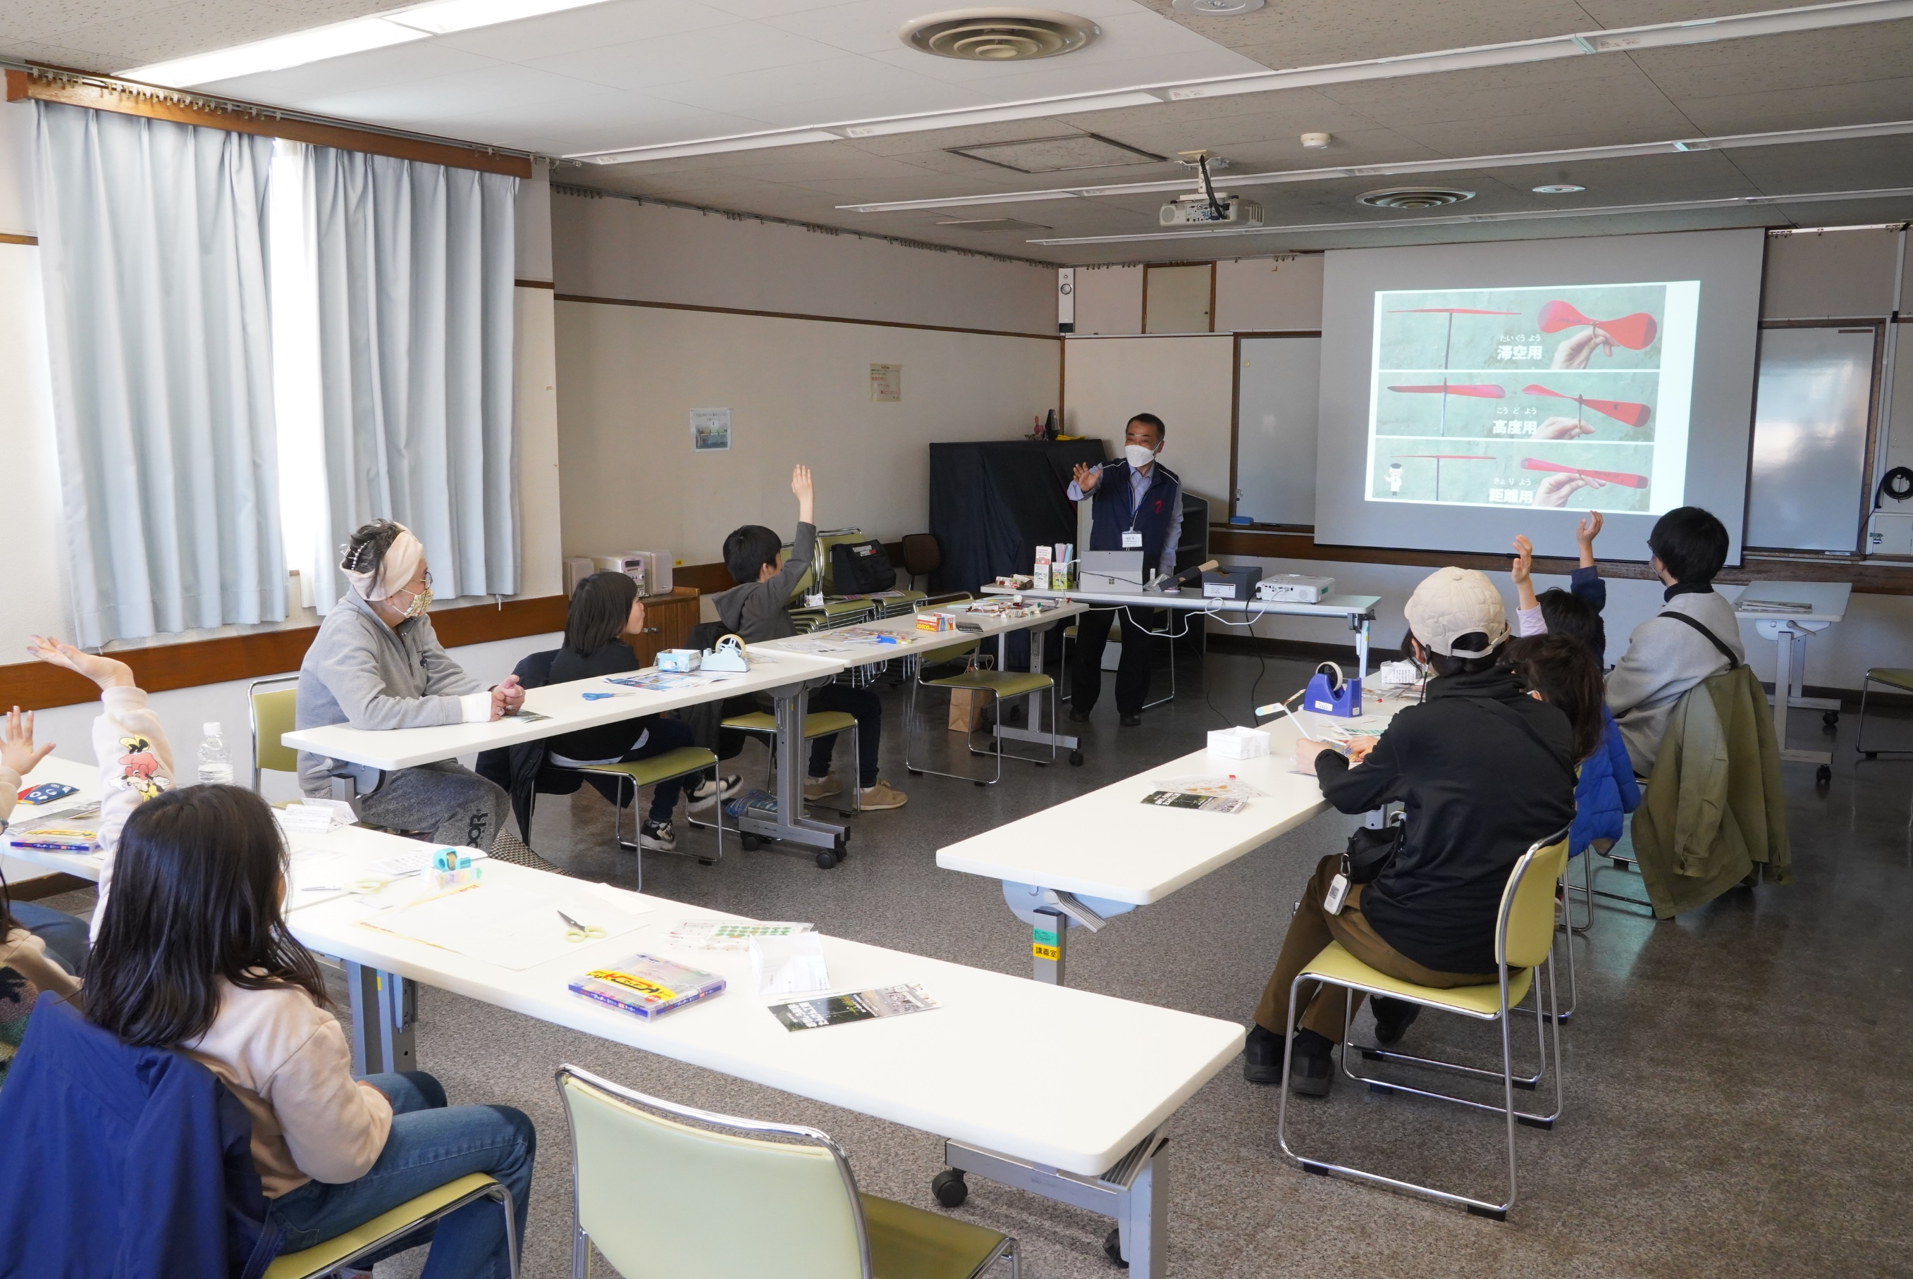
フォトエッセイ＃９１
出前体験塾at横浜南センター
磯貝さんの
ストロートンボ

今回は
牛乳パックとストローを使った「竹とんぼ」
いろいろな飛び方が工夫できます

「出前体験塾」は
ここのような施設の依頼によって行う
おもしろ科学体験塾のひとつです

2024.3.10
島 田 祥 生

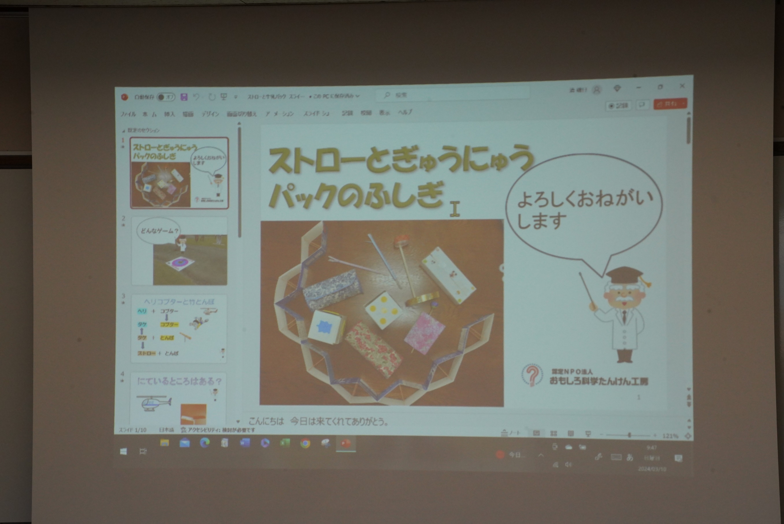

牛乳パックやストローは
おもちゃ作りのありがたい材料ですね

「ストロートンボ」を作る前に
これらを使って簡単に作れる
面白いものを紹介してくれました

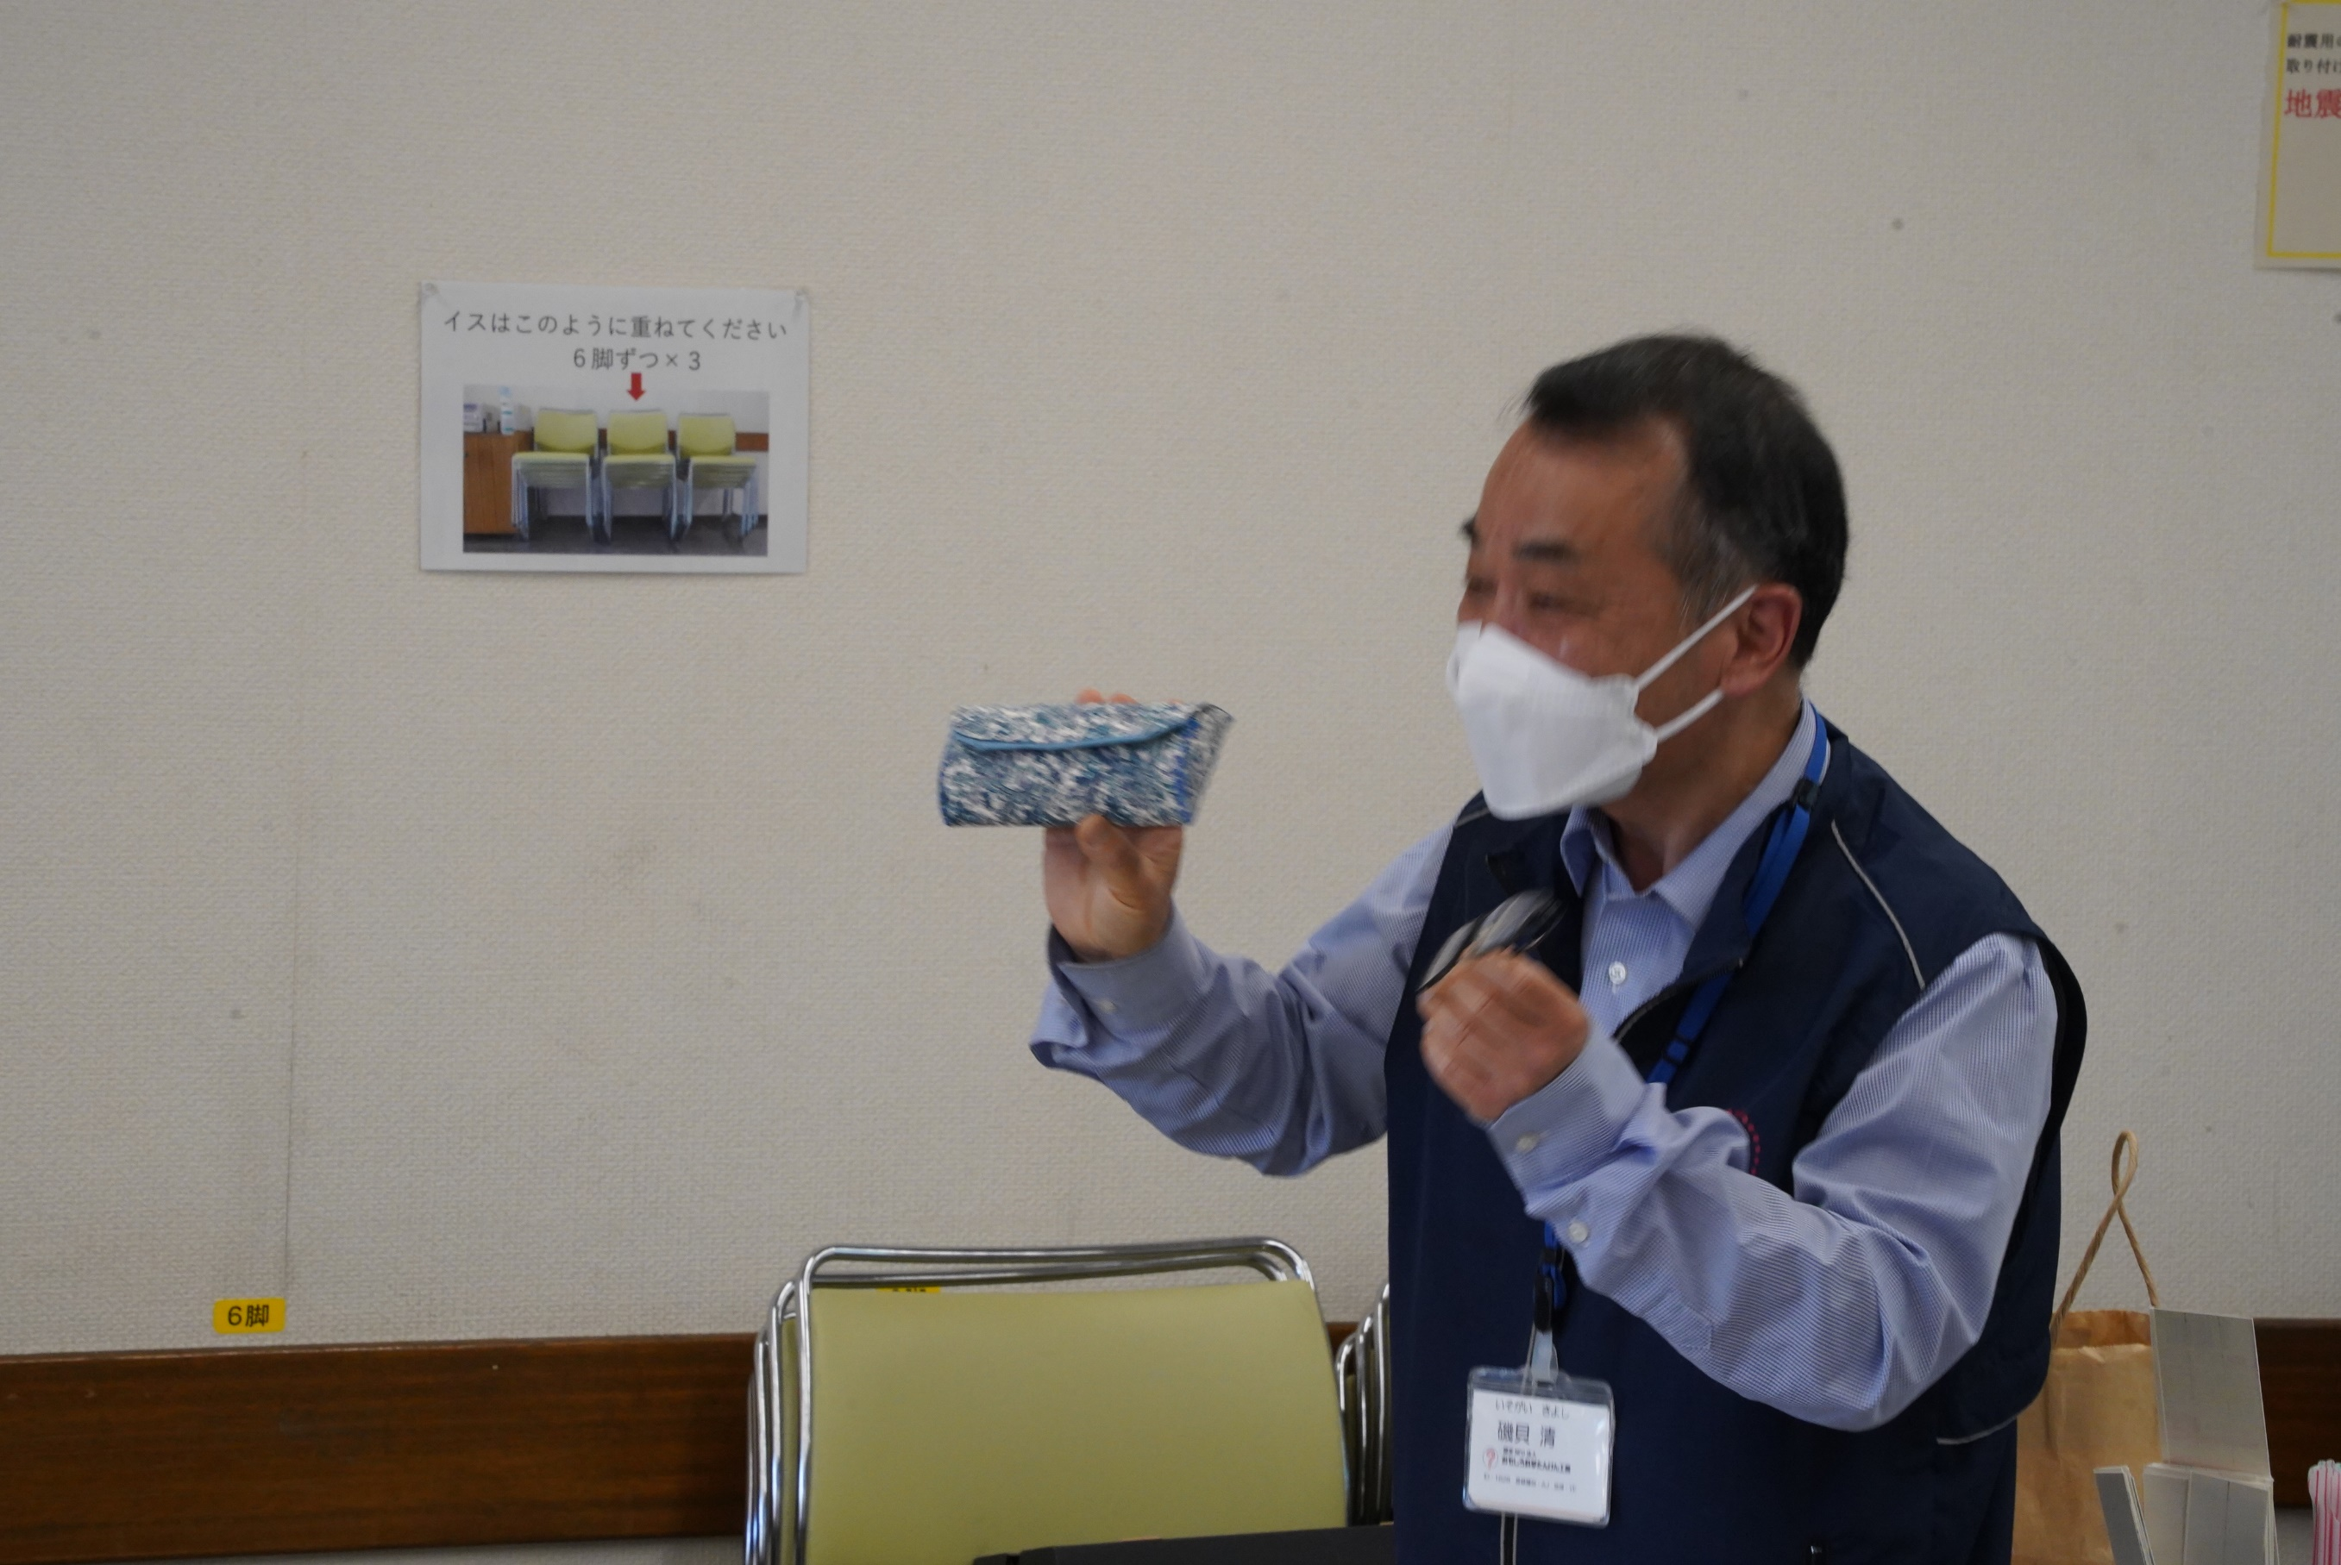

これは、なんでしょう
左手に持っているものを入れるケースです

外側はきれいな紙で仕上げていますが
牛乳パックで磯貝さんが拵えたもの
きれいですね

でも、今回はこの中に・・・・

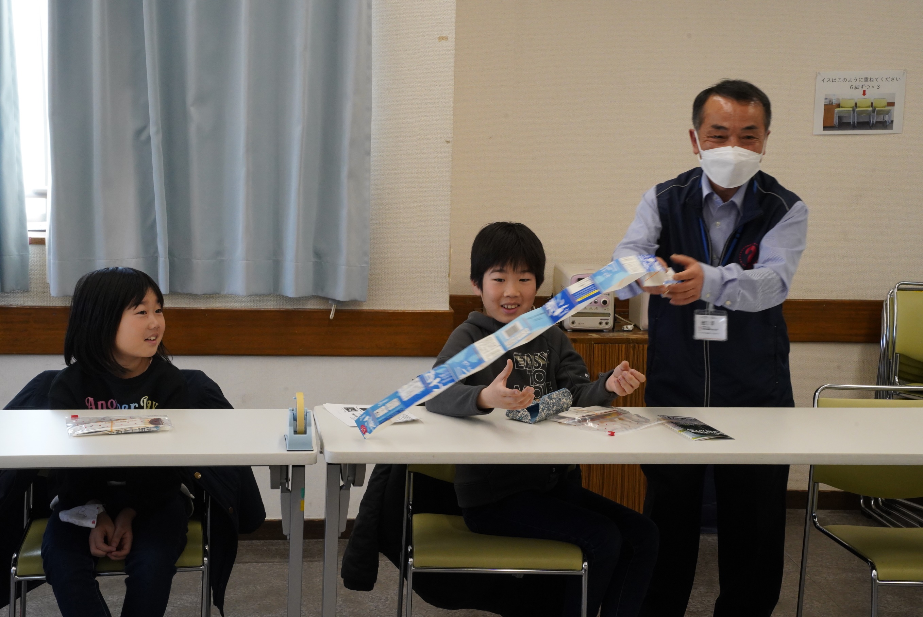

ふたを開けた途端
へびが飛び出してきました
磯貝さんもいたずらが好きですねえ

このへびも
牛乳パック３個と輪ゴムがあれば
簡単に作れます

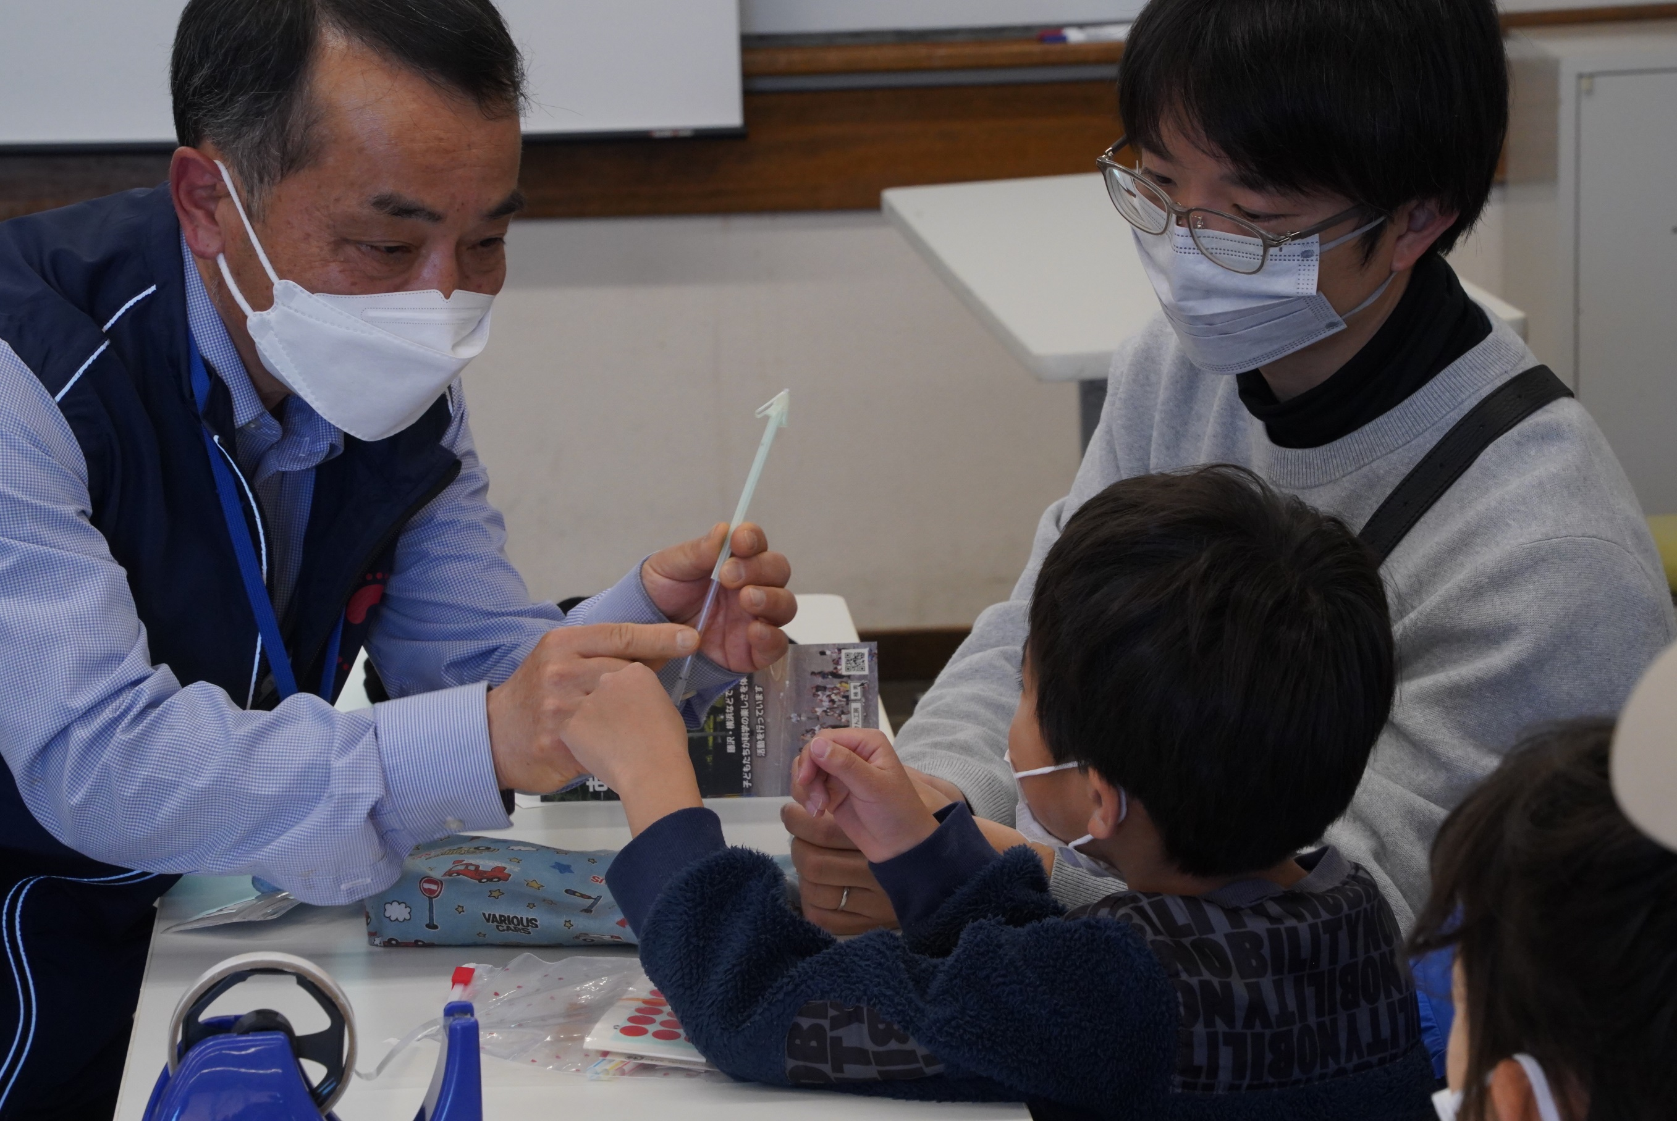

これは、ストローで作ってあります
な～～～んだ？

細いストローが中に入っていて
それを引くと・・・
お母さんも興味津々

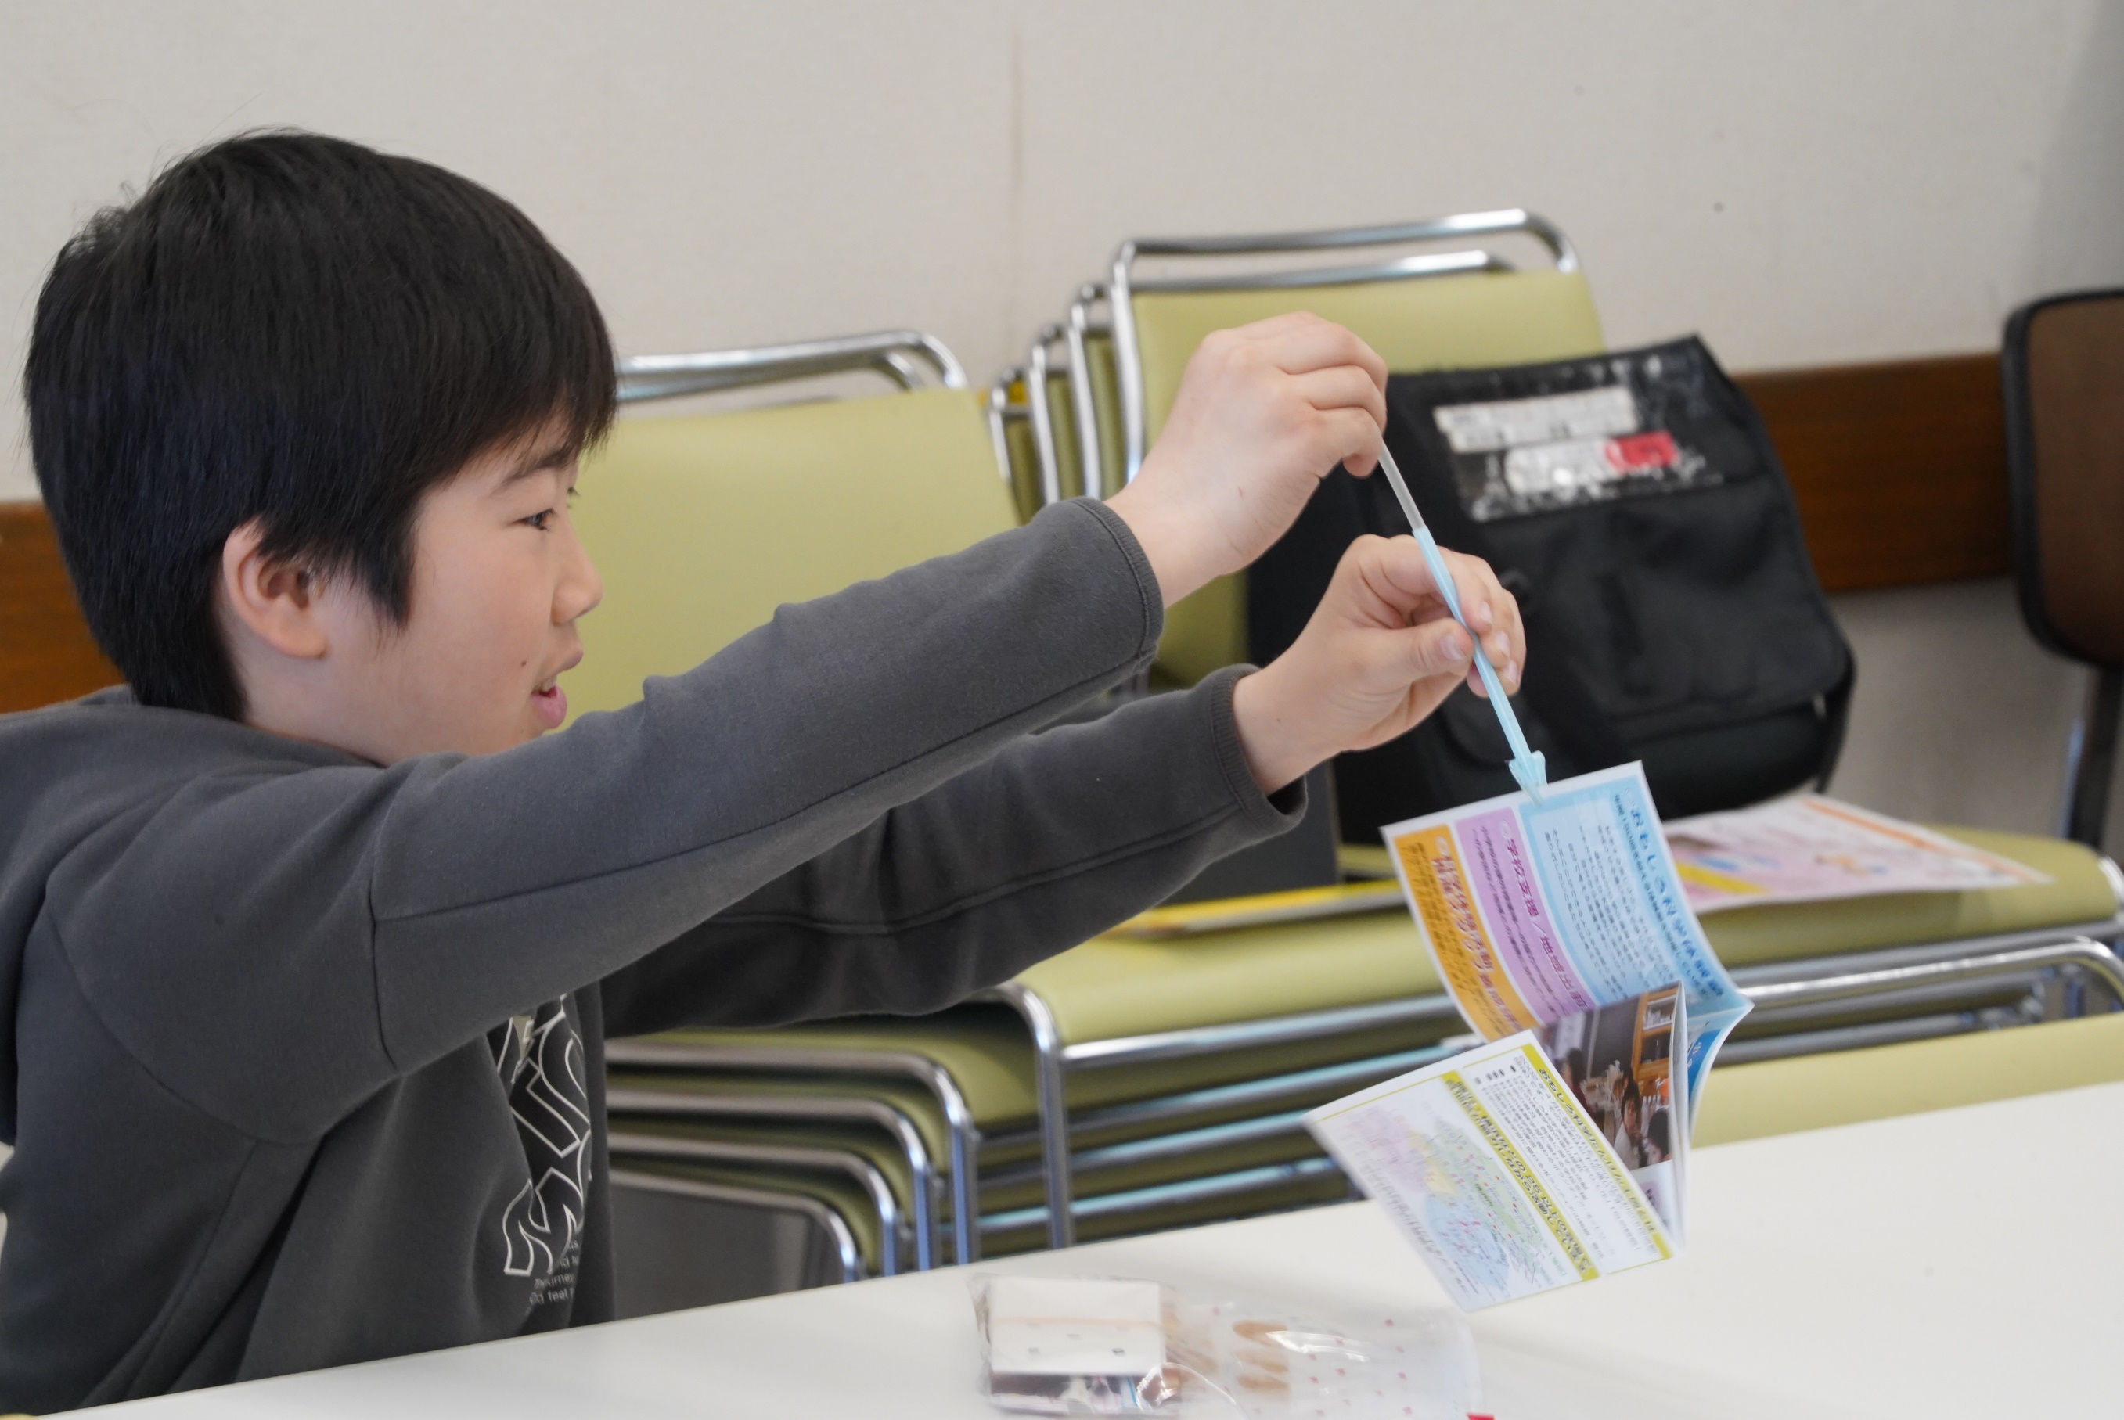

ピンセットだ！
リーフレットが持ち上げられるくらい
力持ちですね

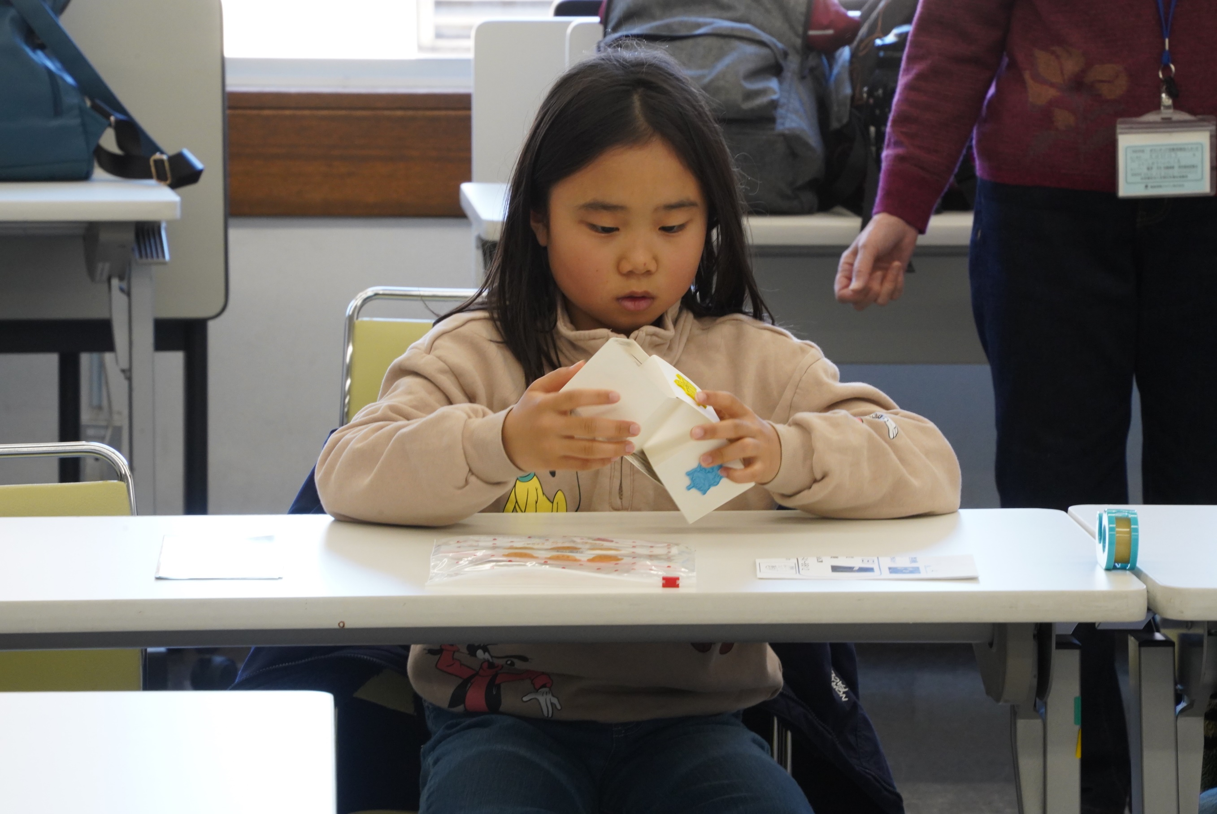

「これはまた不思議な・・・
牛乳パック１本を３等分に輪切りにしてつくる
魔法のボックス」です
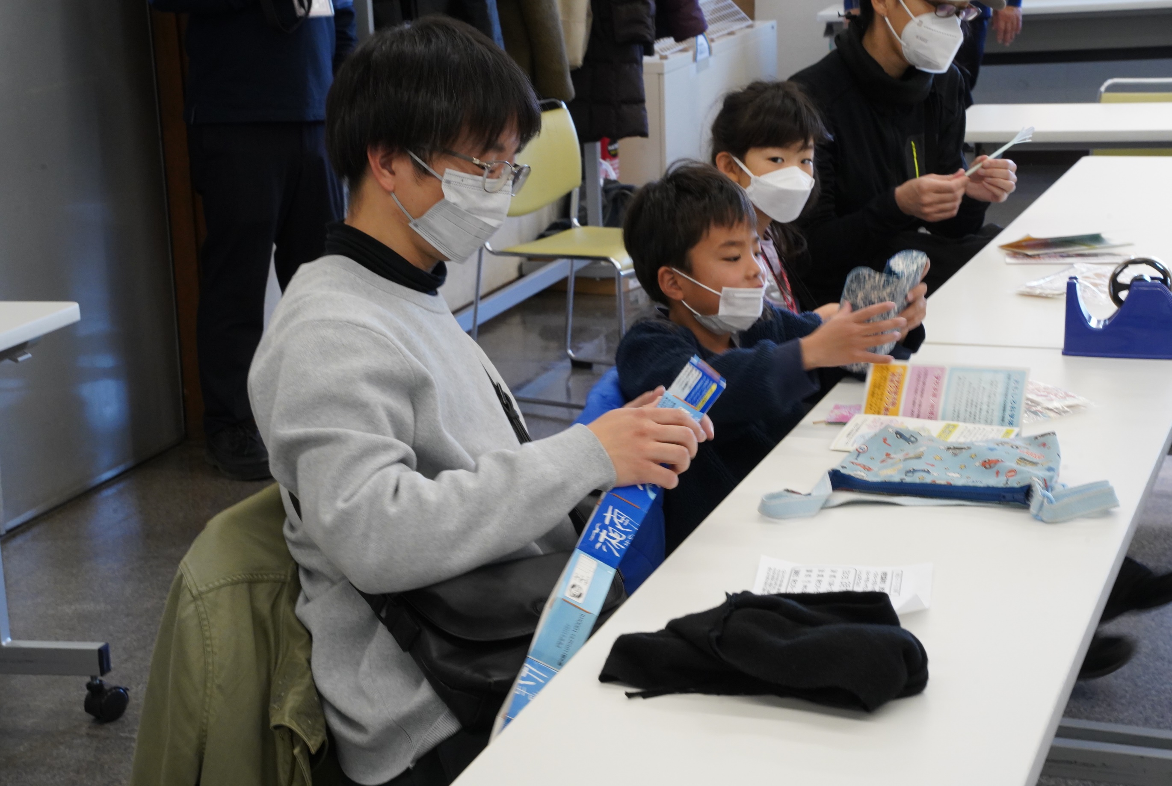

お父さんお母さんも
引き込まれてしまいました
家に帰ったら早速・・・かな

今日は、「ストロートンボ」ですよ

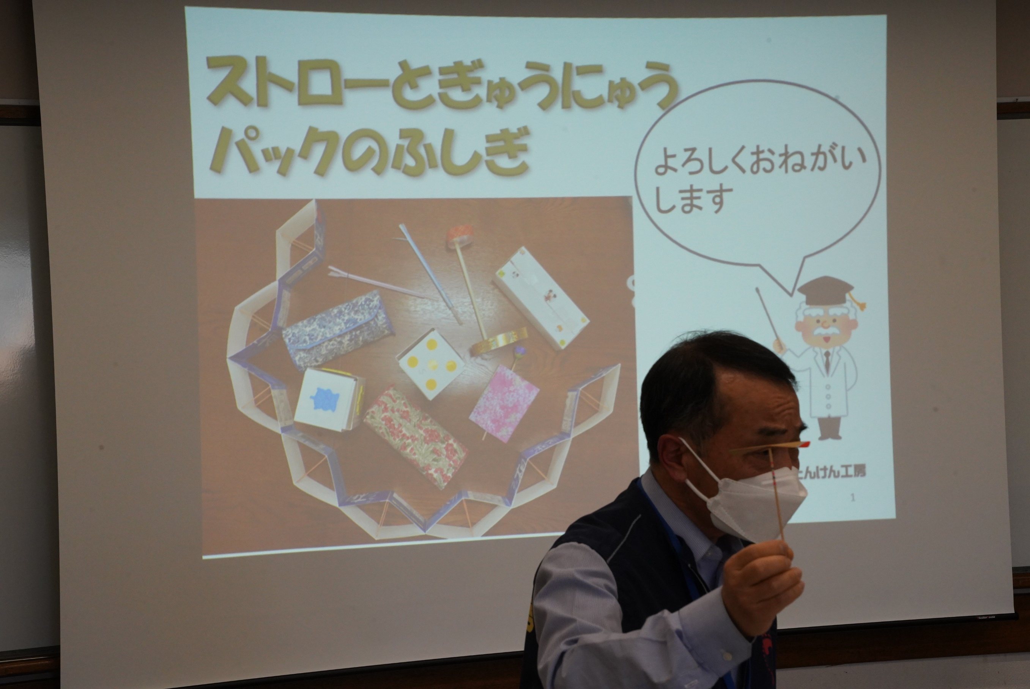

いよいよ始まります
「このような竹とんぼを作ります」

さて、これから
みんなに、いろいろ聞いてみますよ

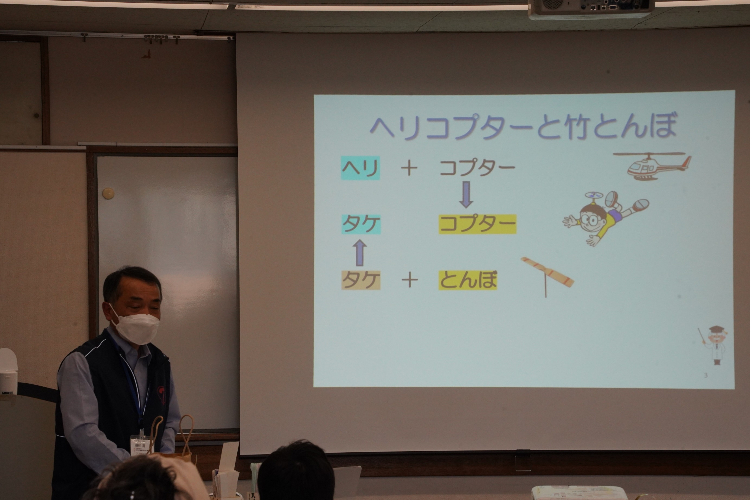

ヘリコプターを見たことある人は？
ヘリコプターに乗ったことある人は？
竹とんぼ飛ばしたことある人は？

みんなにとって、身近な存在ですね
ヘリコプターと竹とんぼ
似ているところと違うところは？

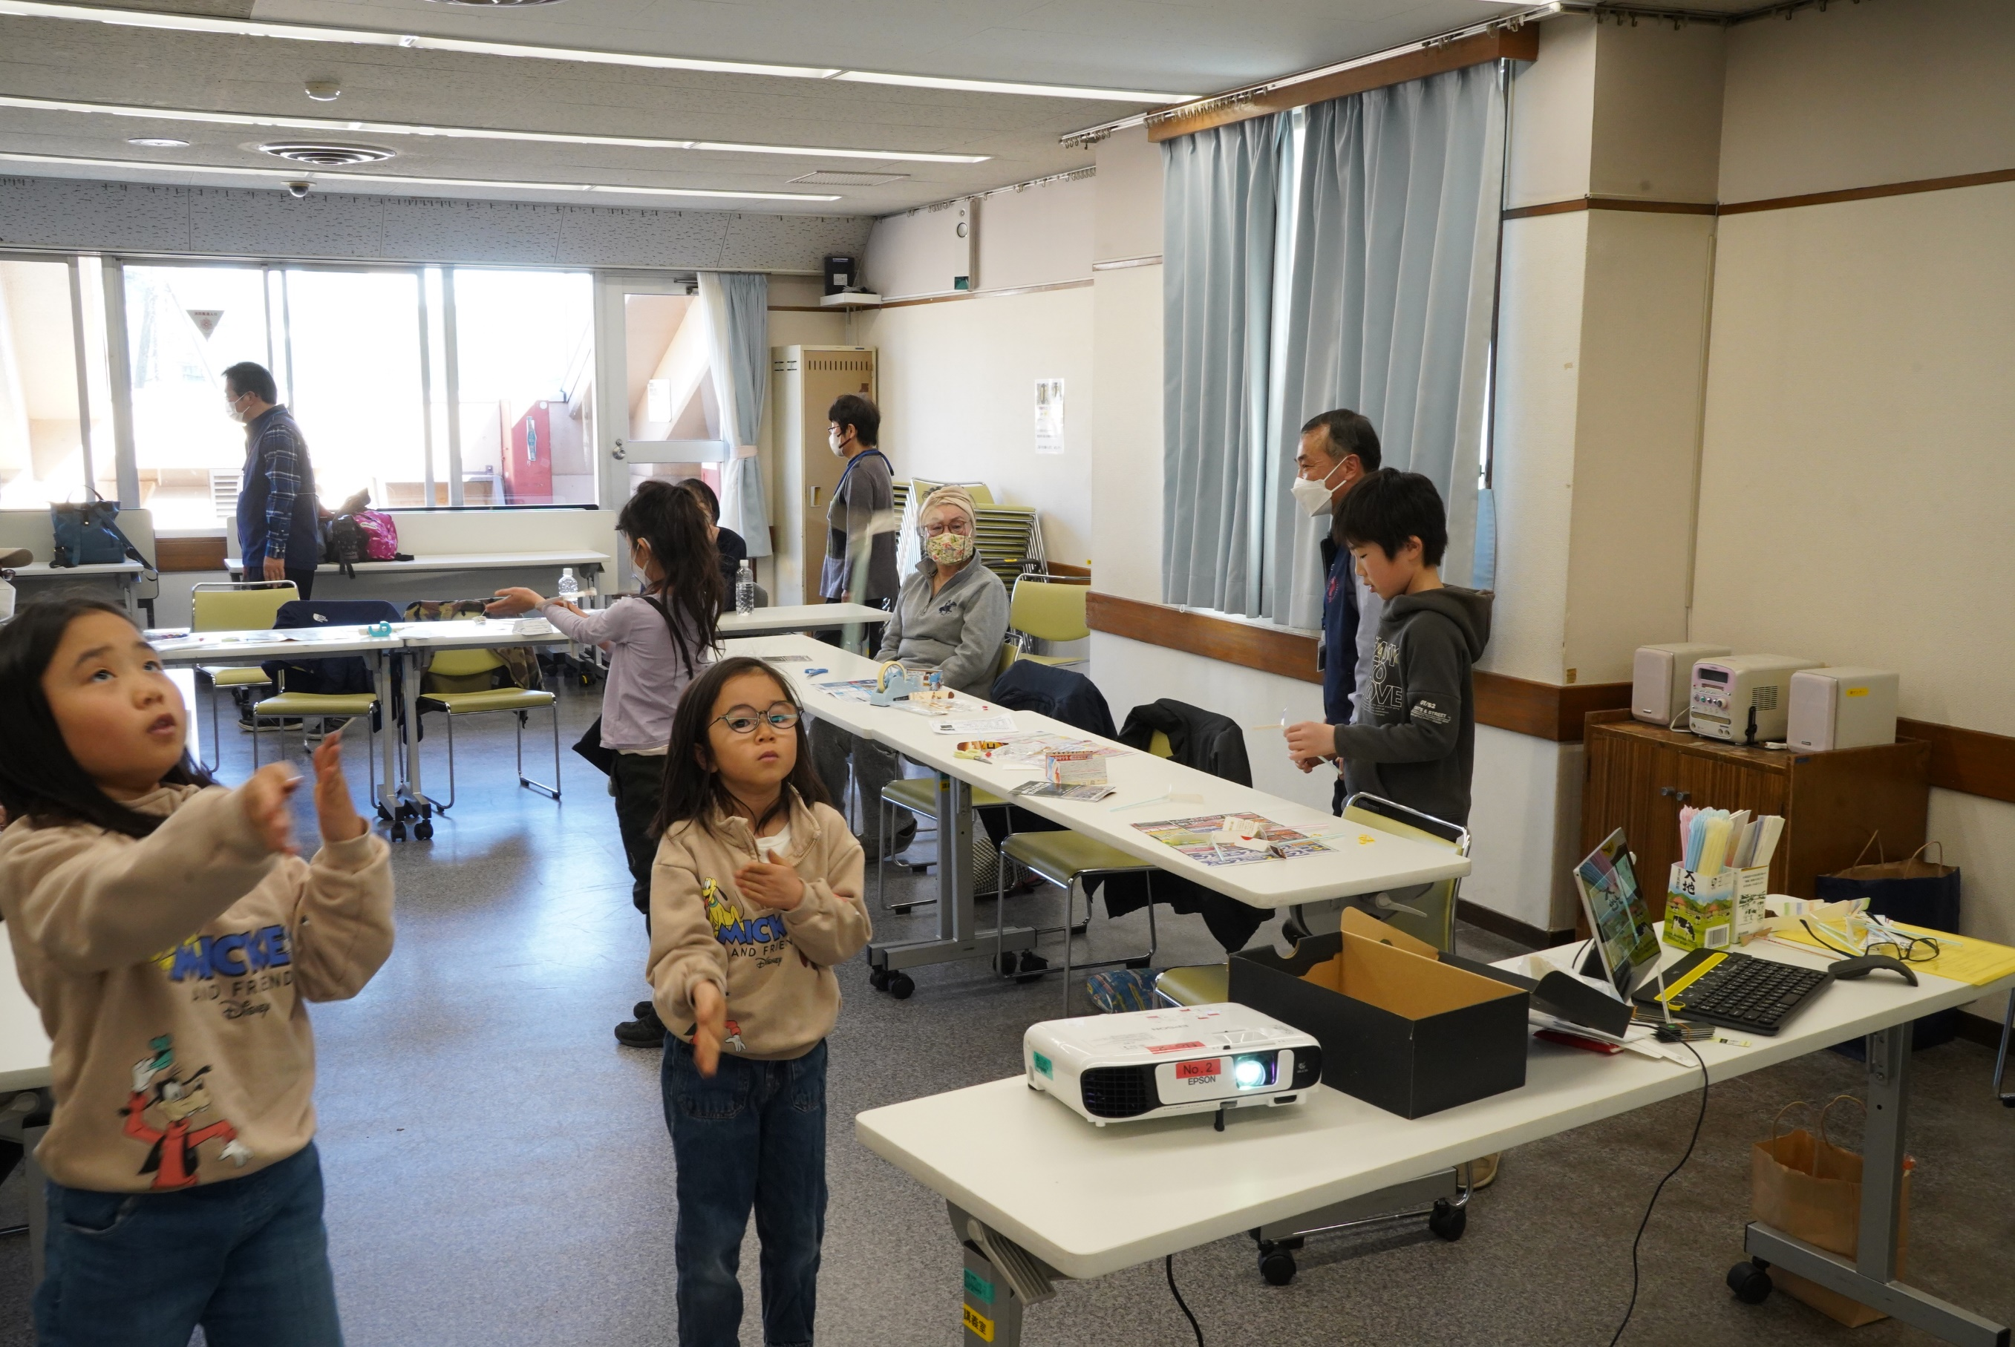

とにかく
ストロートンボを
飛ばす練習をしましょう
あっ、楽々飛ばしていますね

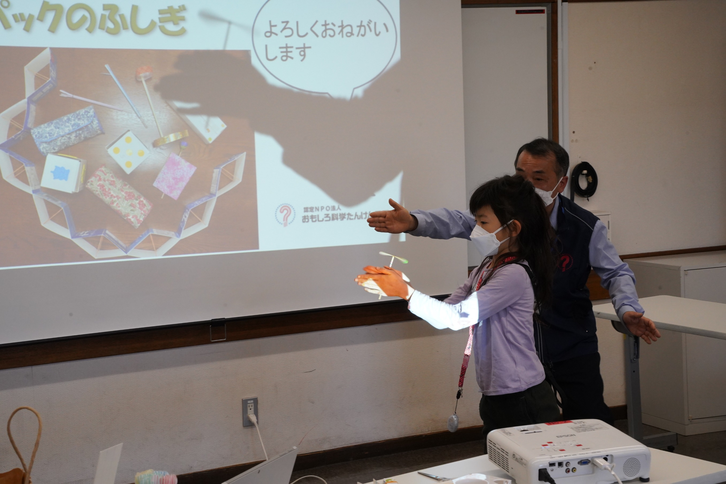

軸の回し方を教えたら
すぐ飛ばせるようになりました
とにかく、なんでも、すぐできるようになりますね

やってみる機会がないだけなのようです
いろいろなこと、経験させたいですね

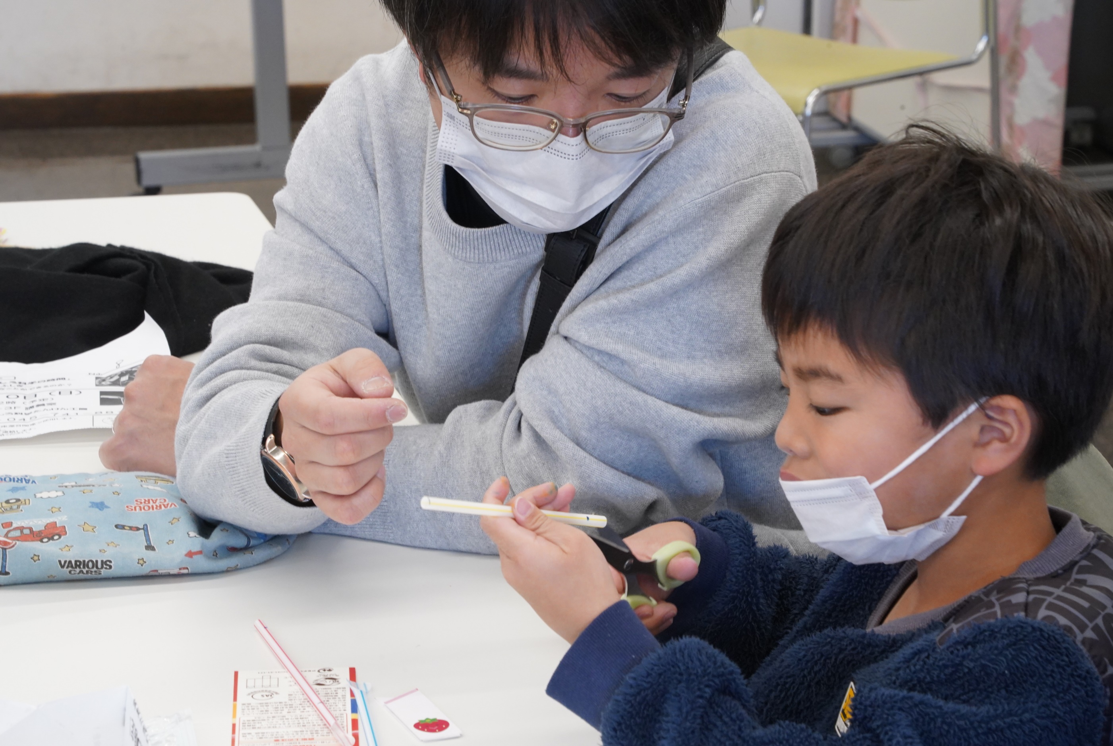

いよい、ストロートンボづくり
まずは、ストローに切れ目を入れること
最初は戸惑っていましたが
コツを掴むのがものすごく速いですね

しばらく、親子模様をお楽しみください

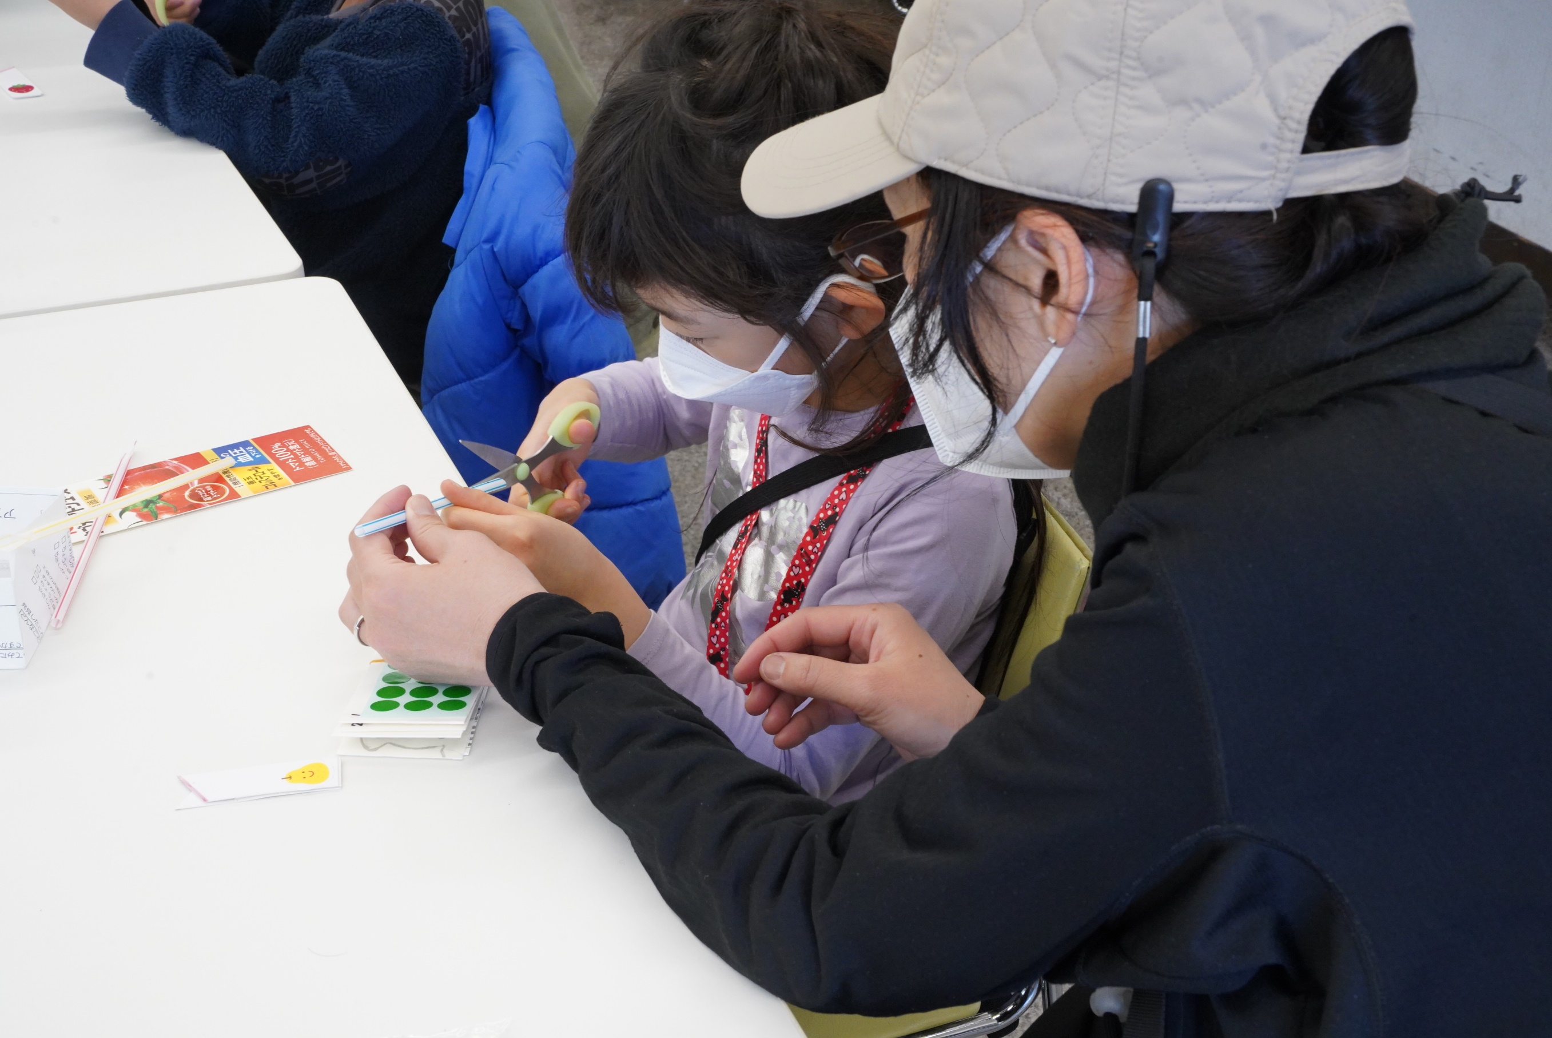

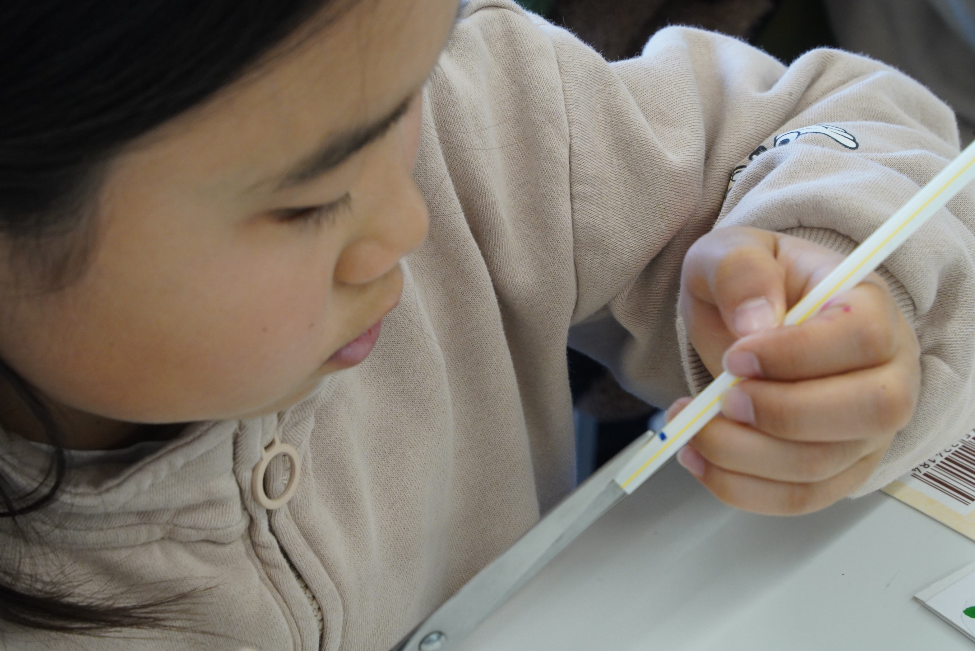

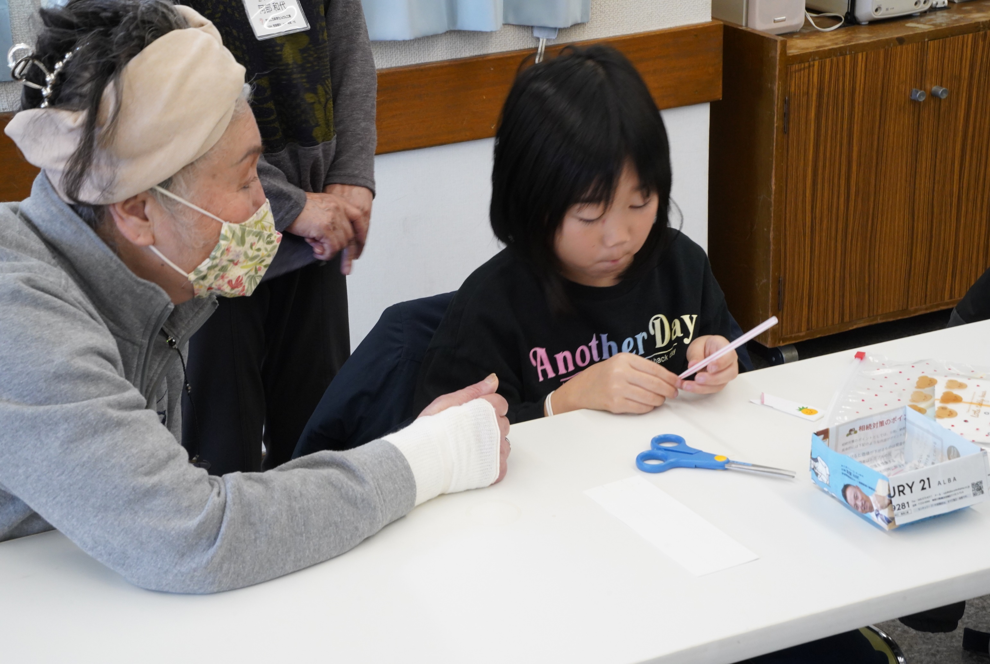

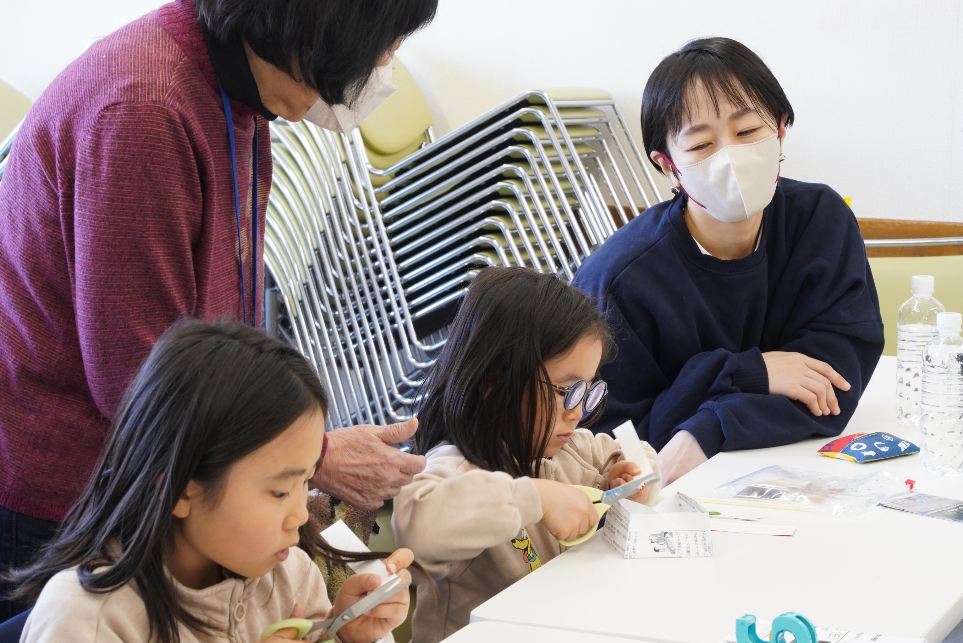

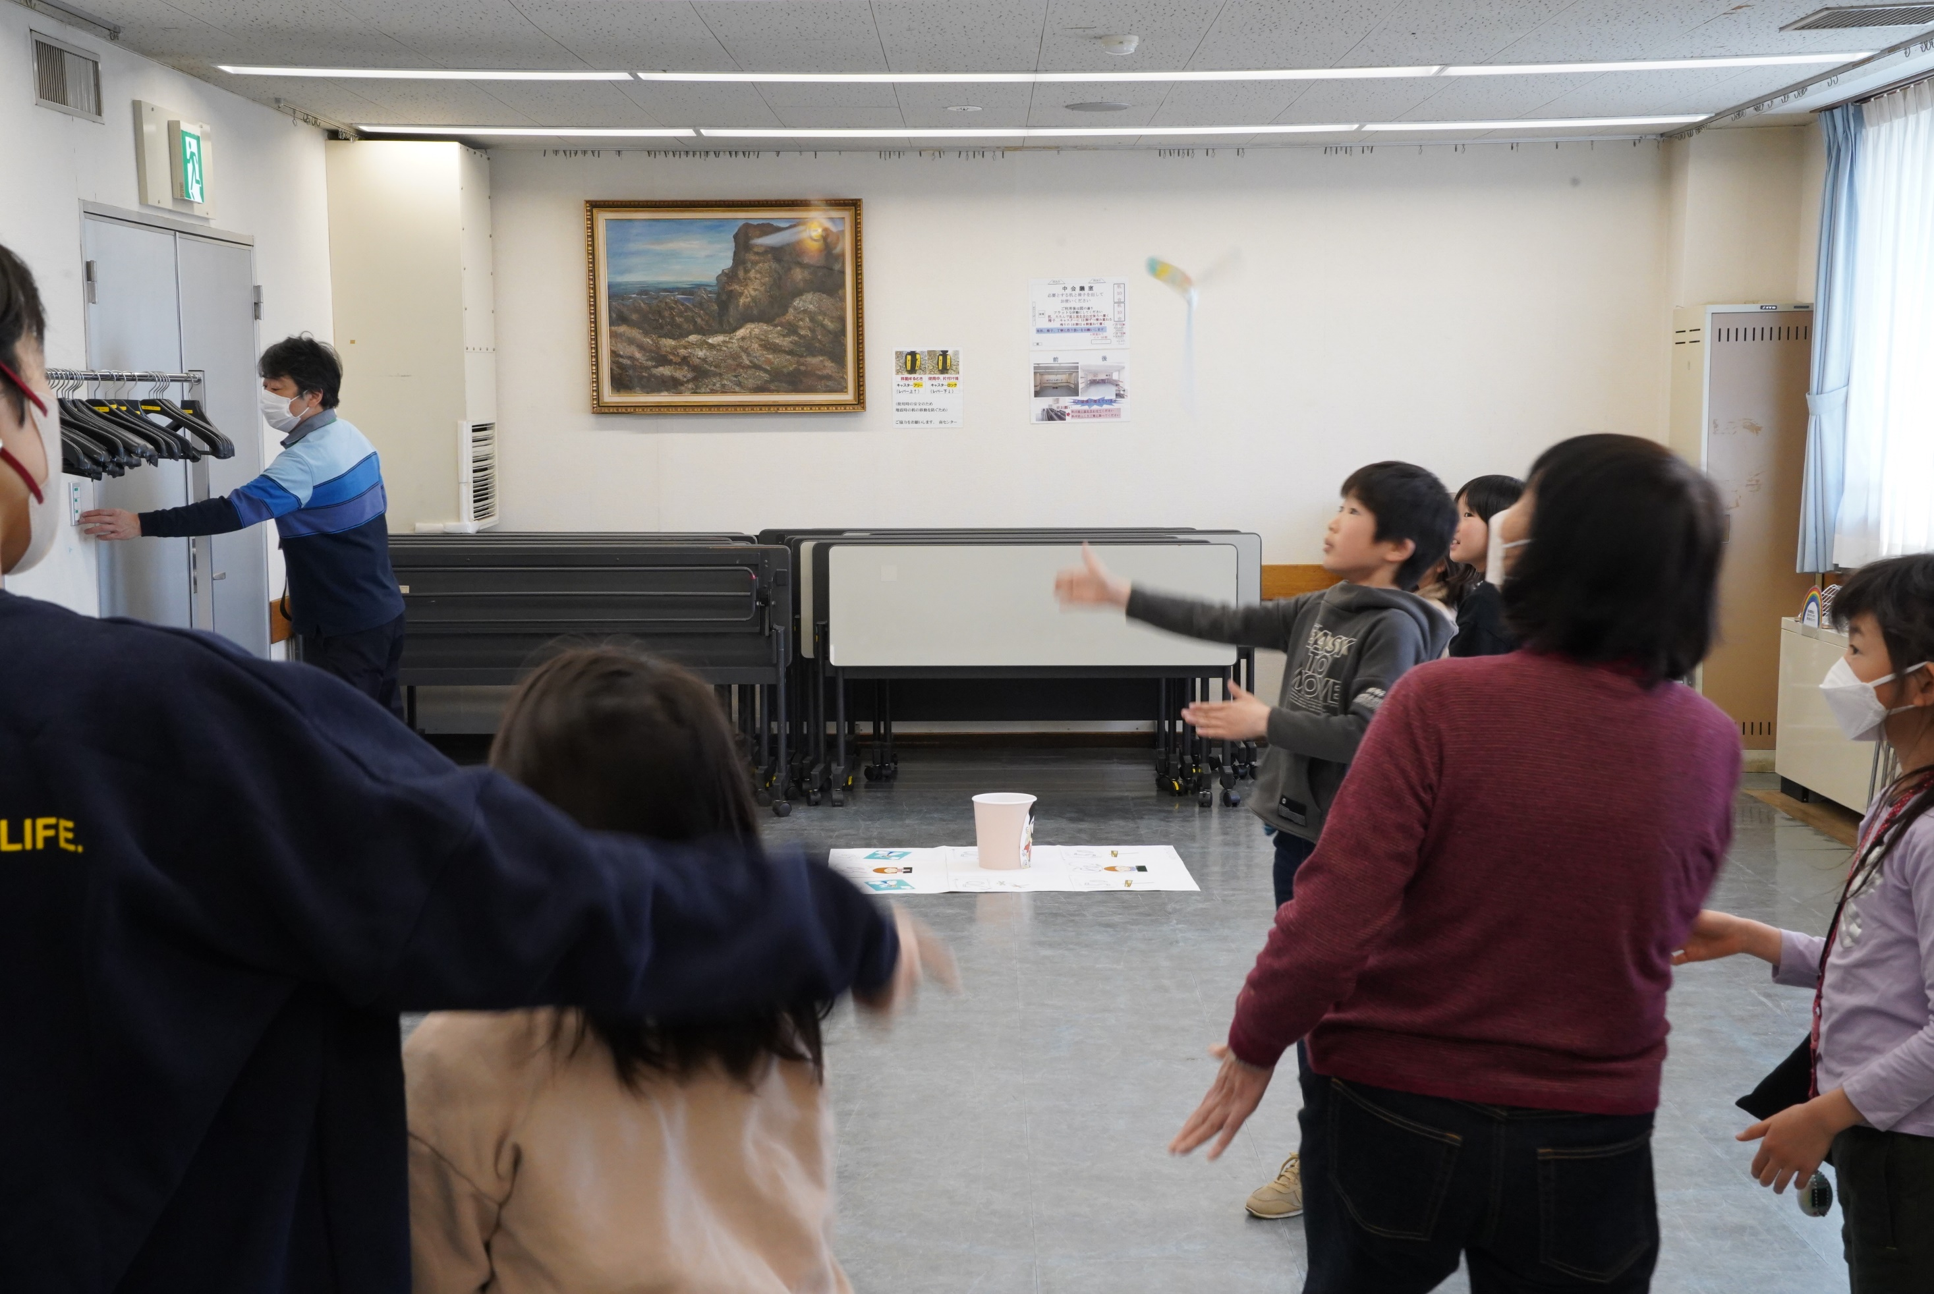

あっという間に作り上げて
飛ばしてみています

すごい上昇力で
みな、天井にぶつかっていました

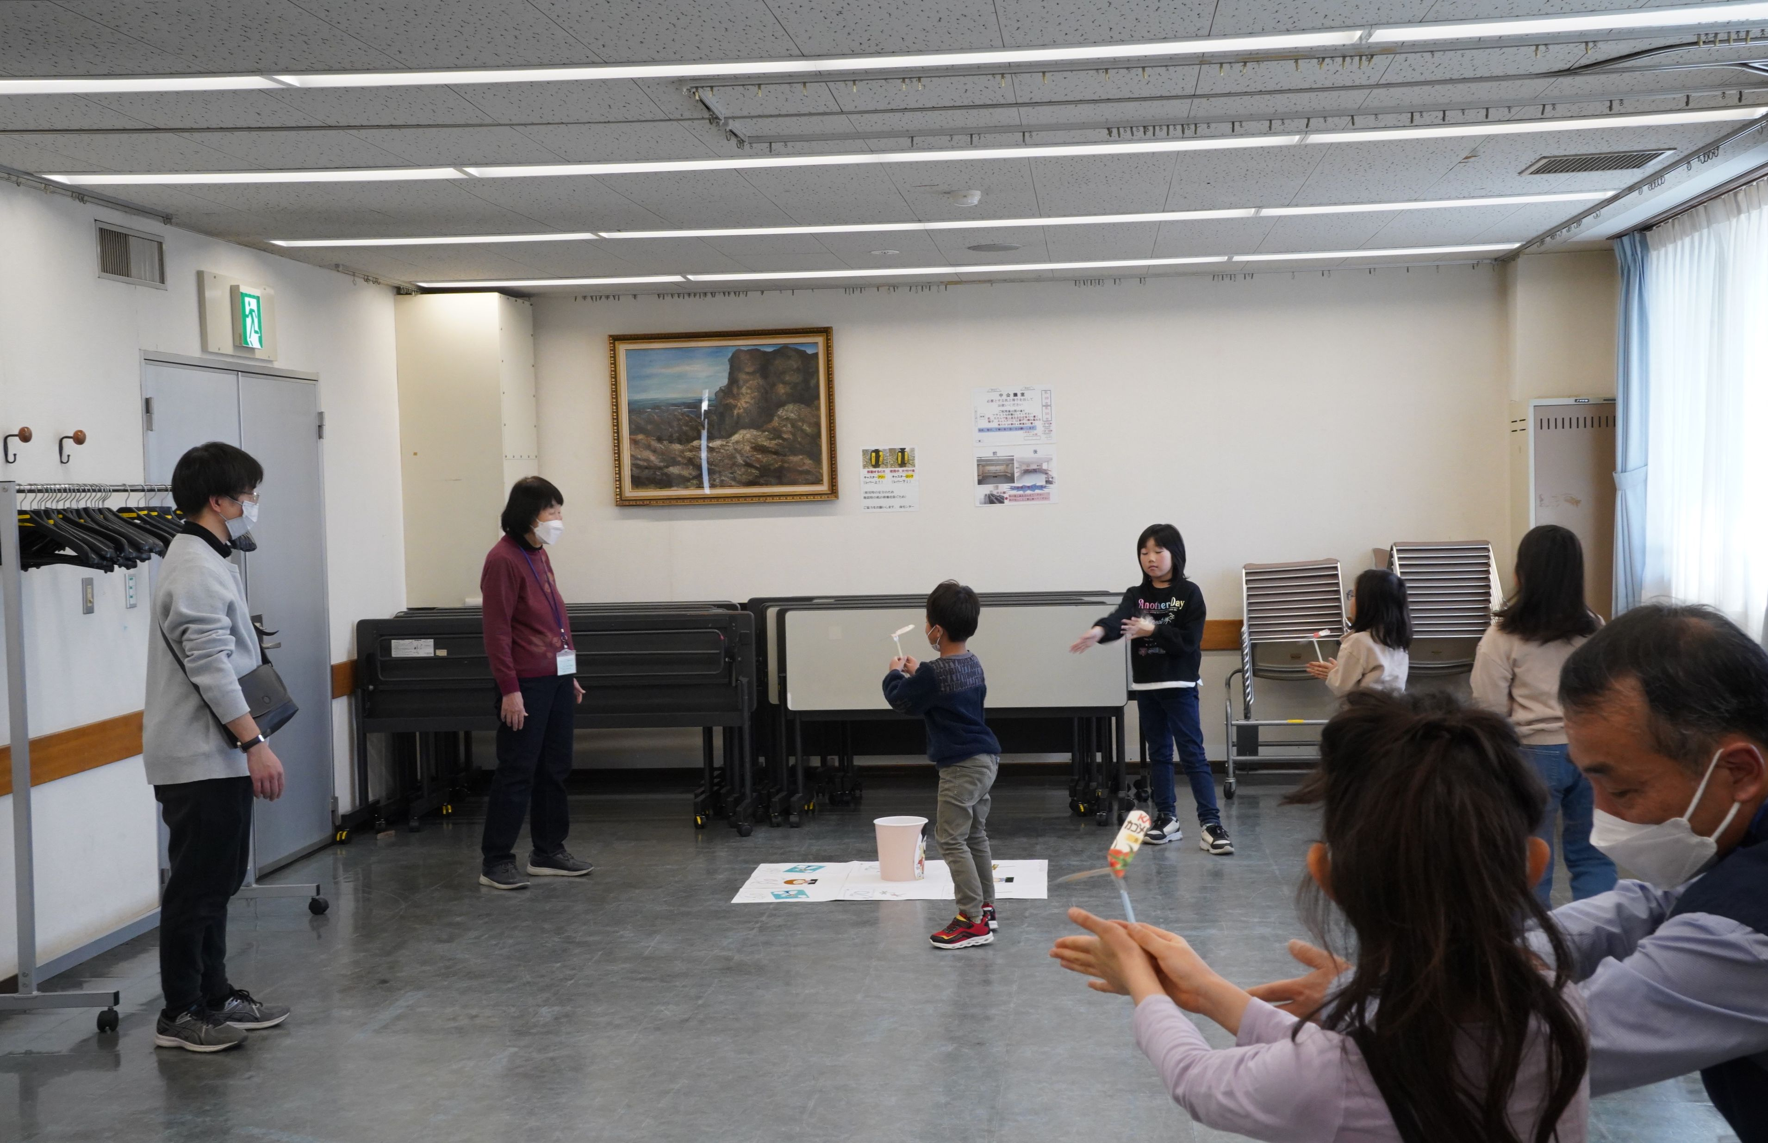

何度も何度も飛ばしています
ゴムを巻いたりする必要もなく
いくらでも飛ばして見れます

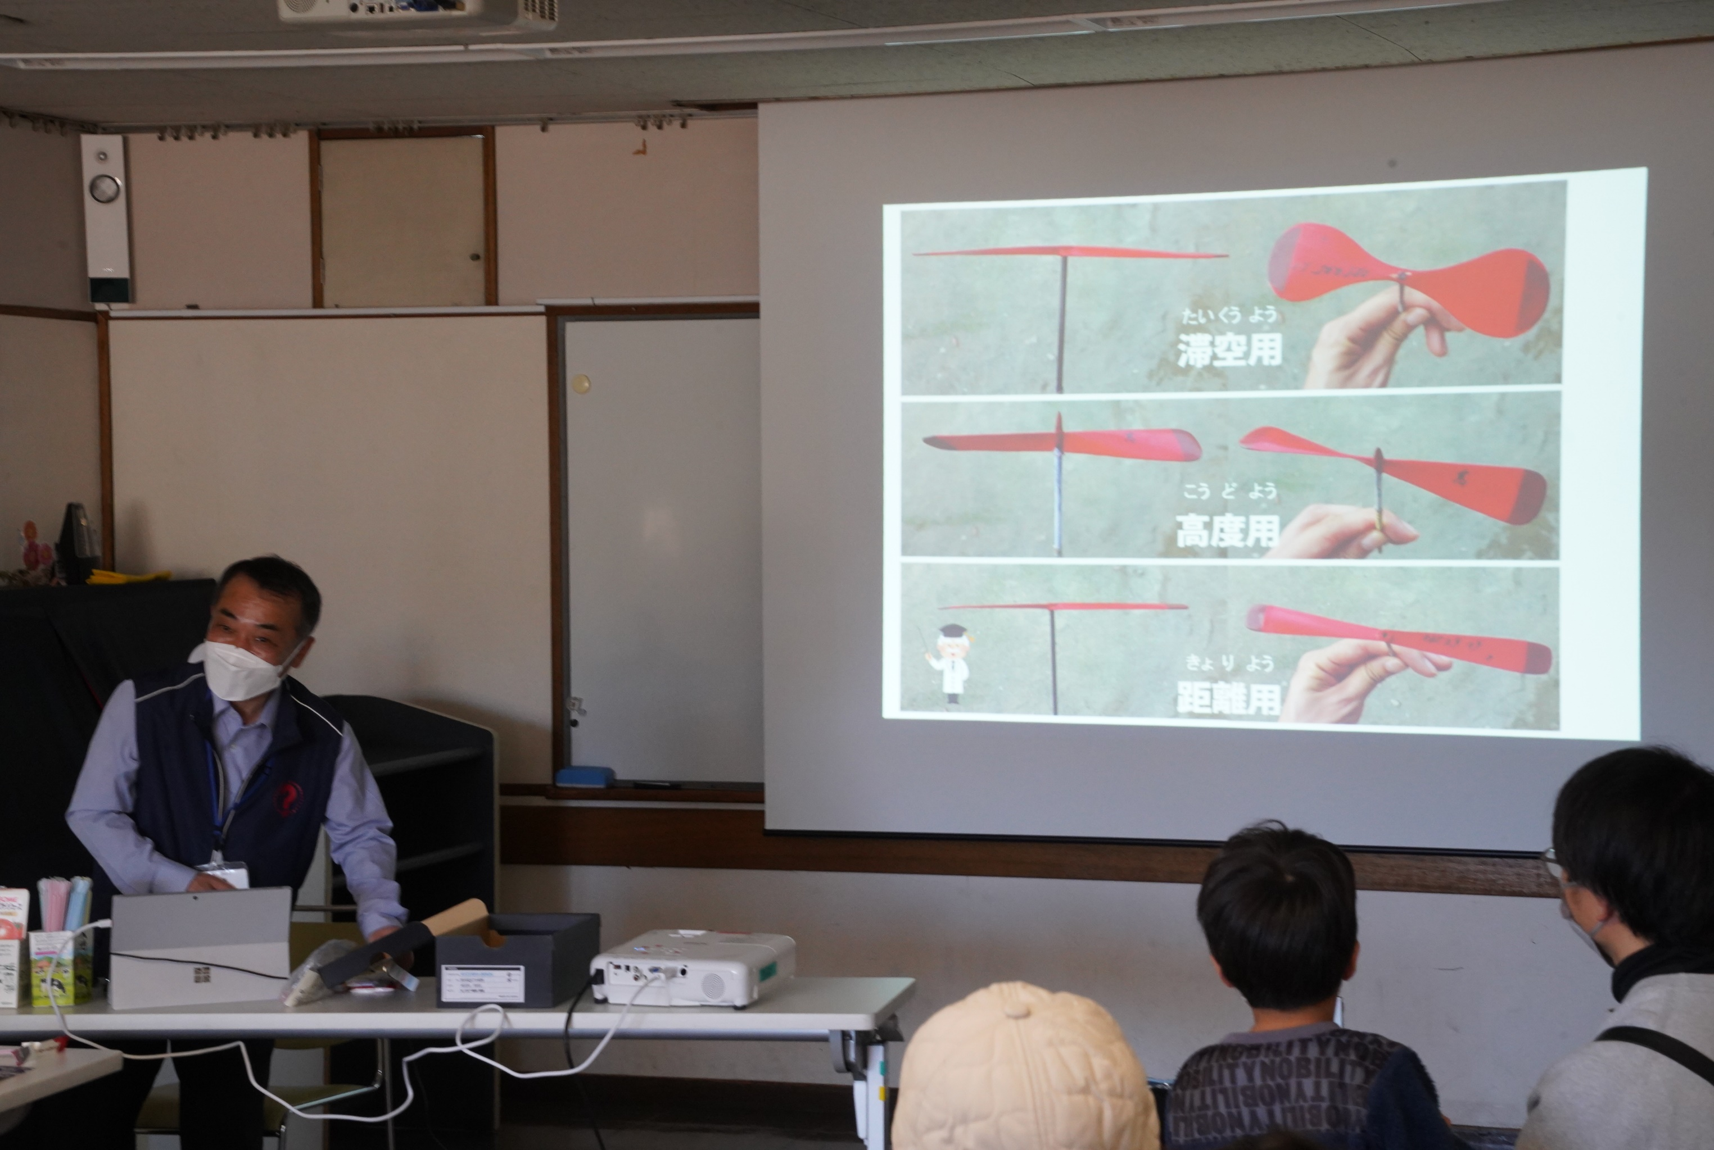

さて
いよいよ本題です
どのような「とびざま」のものを作りたいですか

材料はたくさん用意しました
どんどん作ってみてください
と磯貝さん

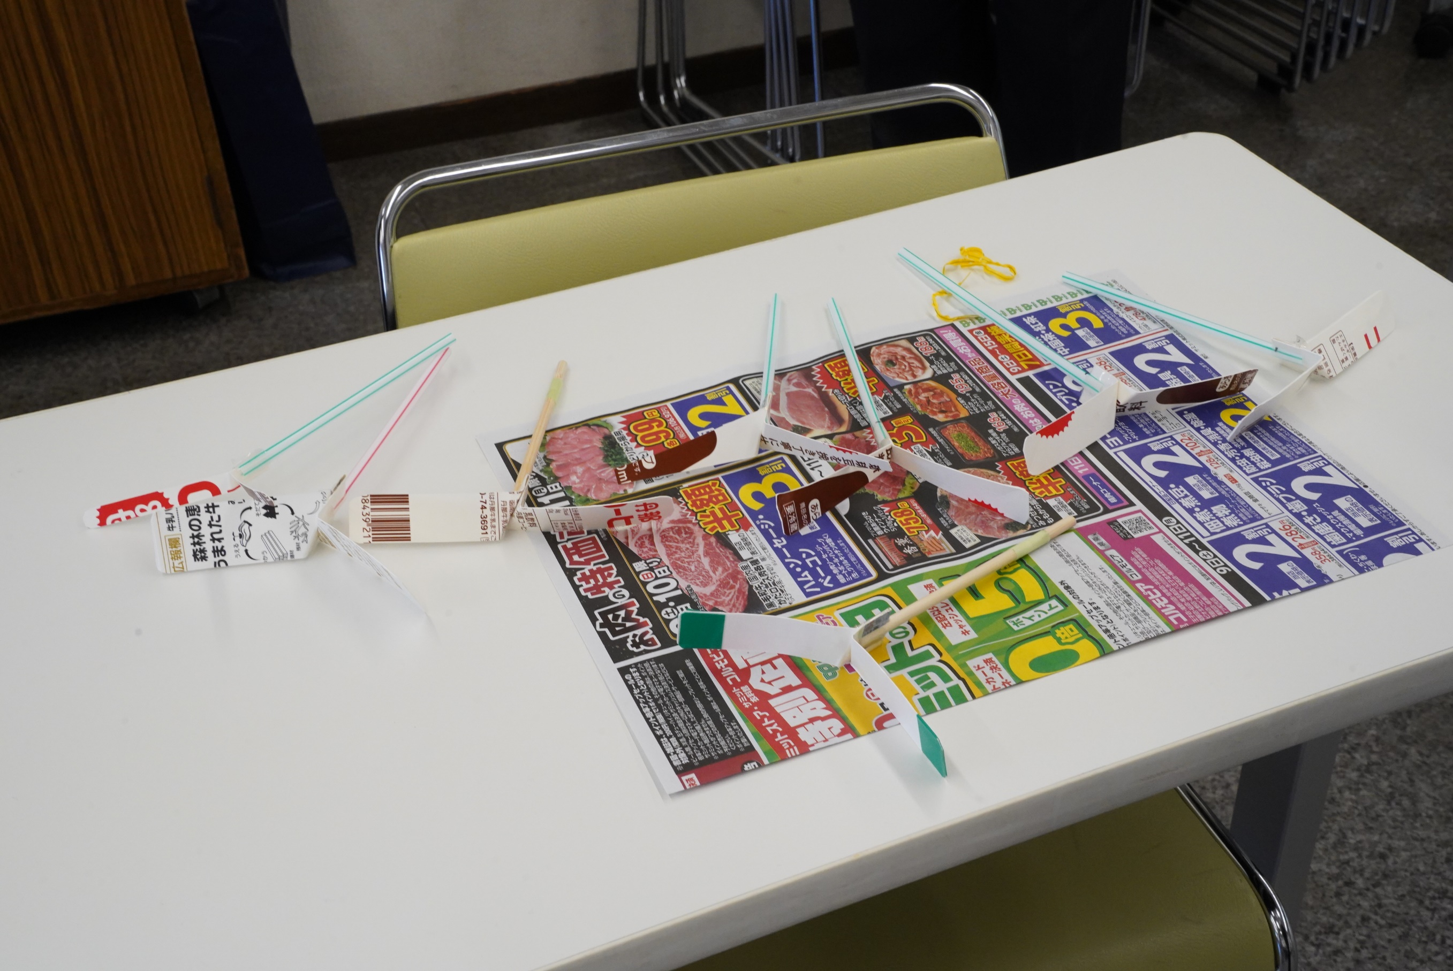
サンプルをいっぱい用意していました
みんなが飛ばしてみています

それぞれに
気に入ったのがあったみたいです

お母さんも乗り出してきました
合作かな？

そうではないようです
お母さんも作りたくなったようです
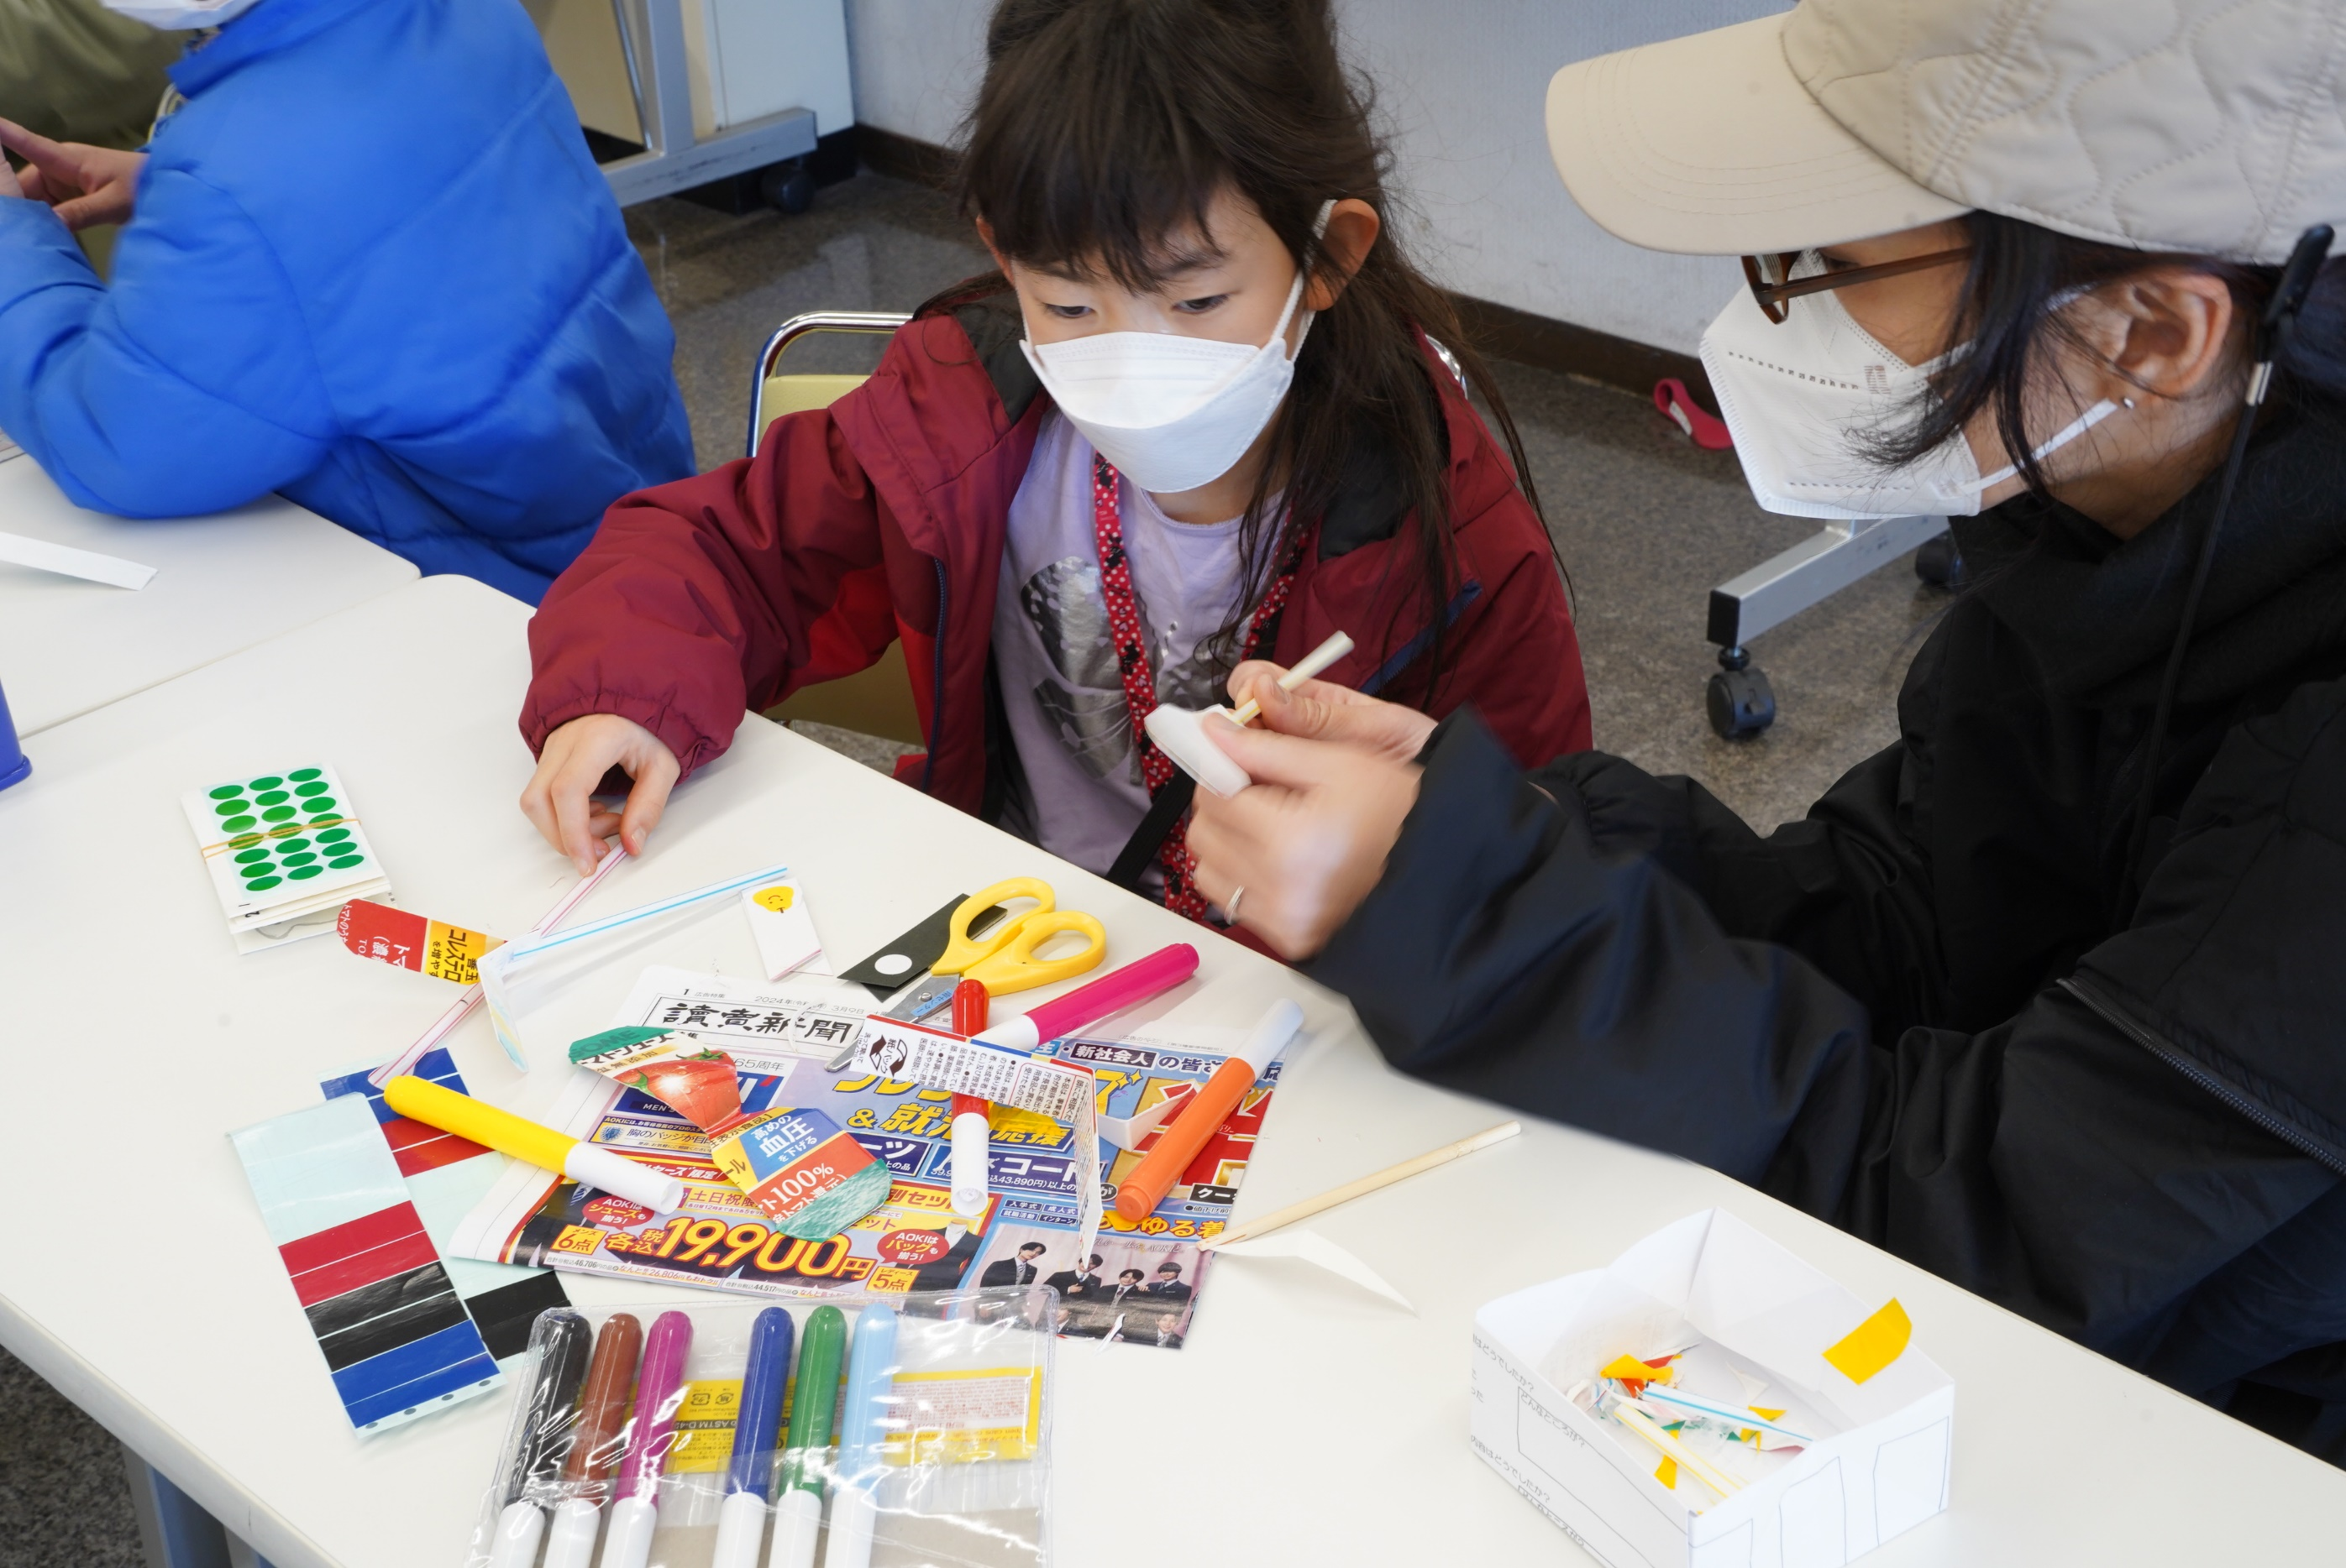

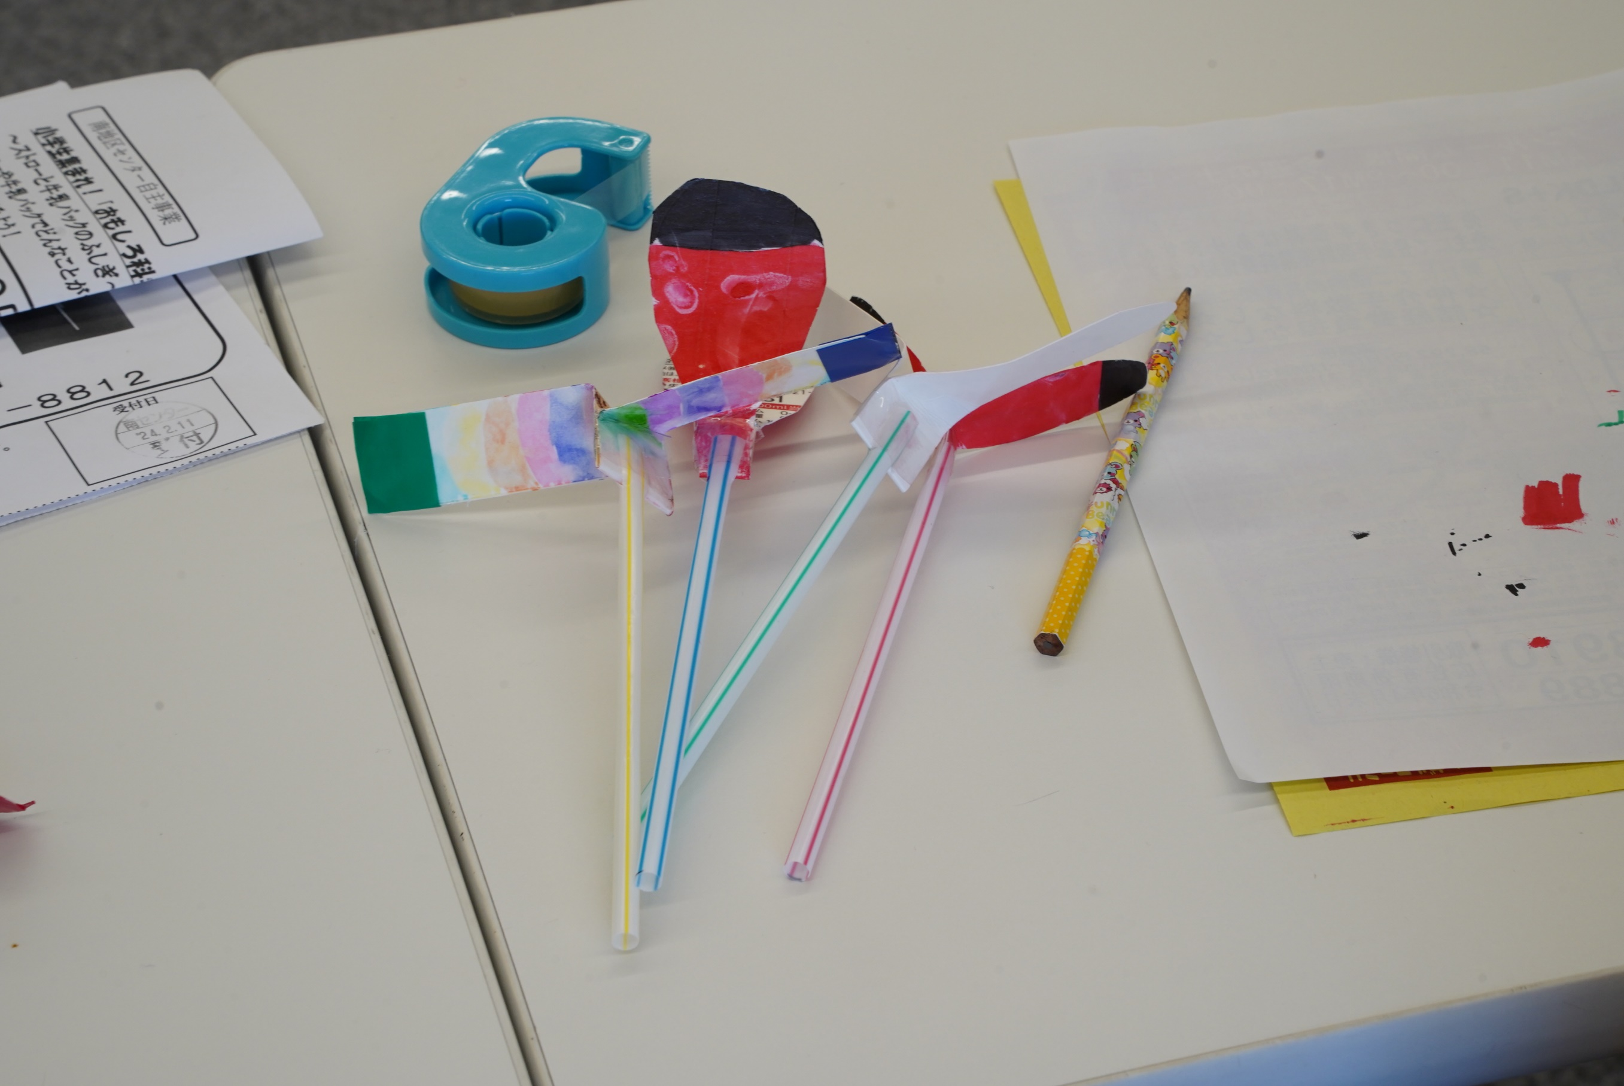

あっという間に
いろいろなタイプを作り上げていました

気に入ったのは、どれでしょうね

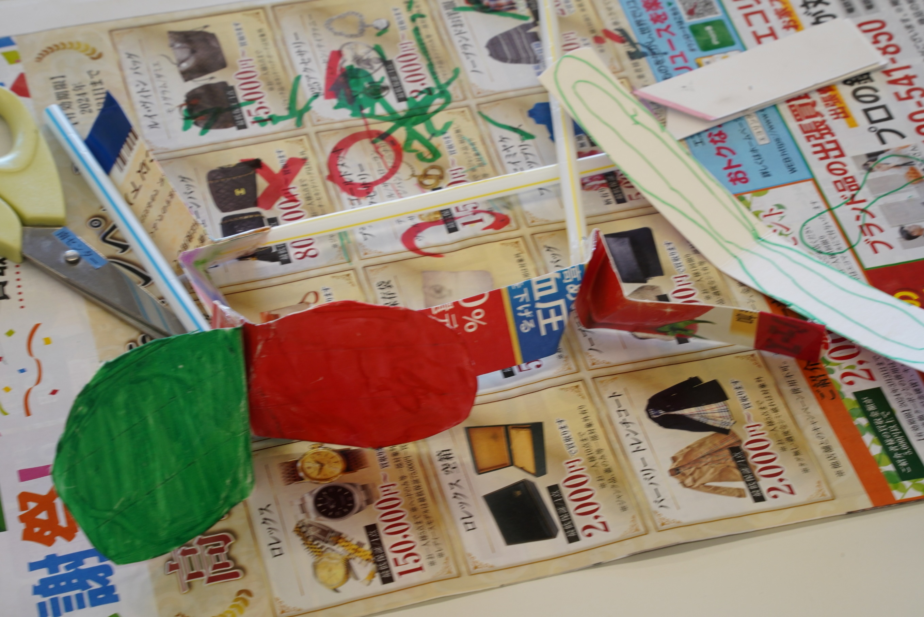
こちらは
ダイナミック
最初は飛ぶとは言えないような・・・

でも、ちゃんと飛ぶようになりました
それが狙いだったようで
磯貝さんの目的がかないましたね

さて
どのようにしたら
飛ぶようになったでしょうか

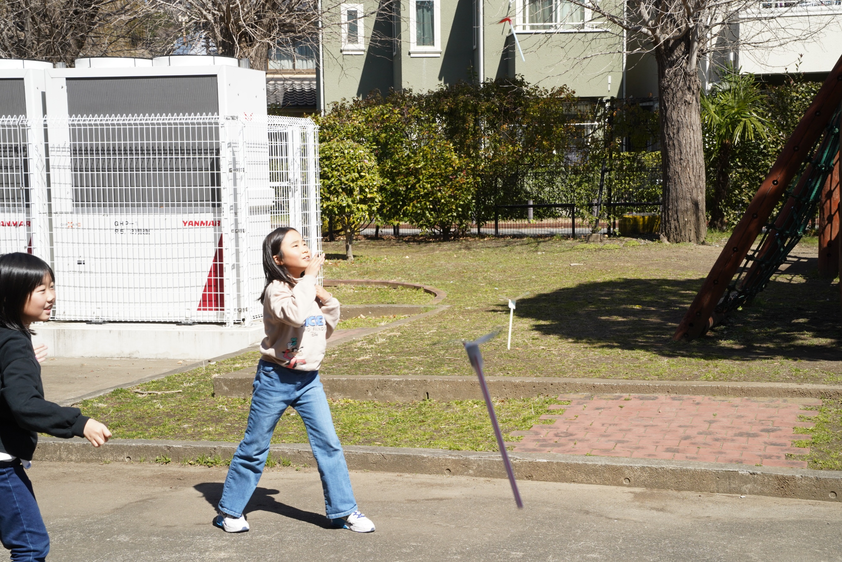

外はいい天気で無風
絶好のテスト日和
３人のストロートンボ
よく飛んでいます

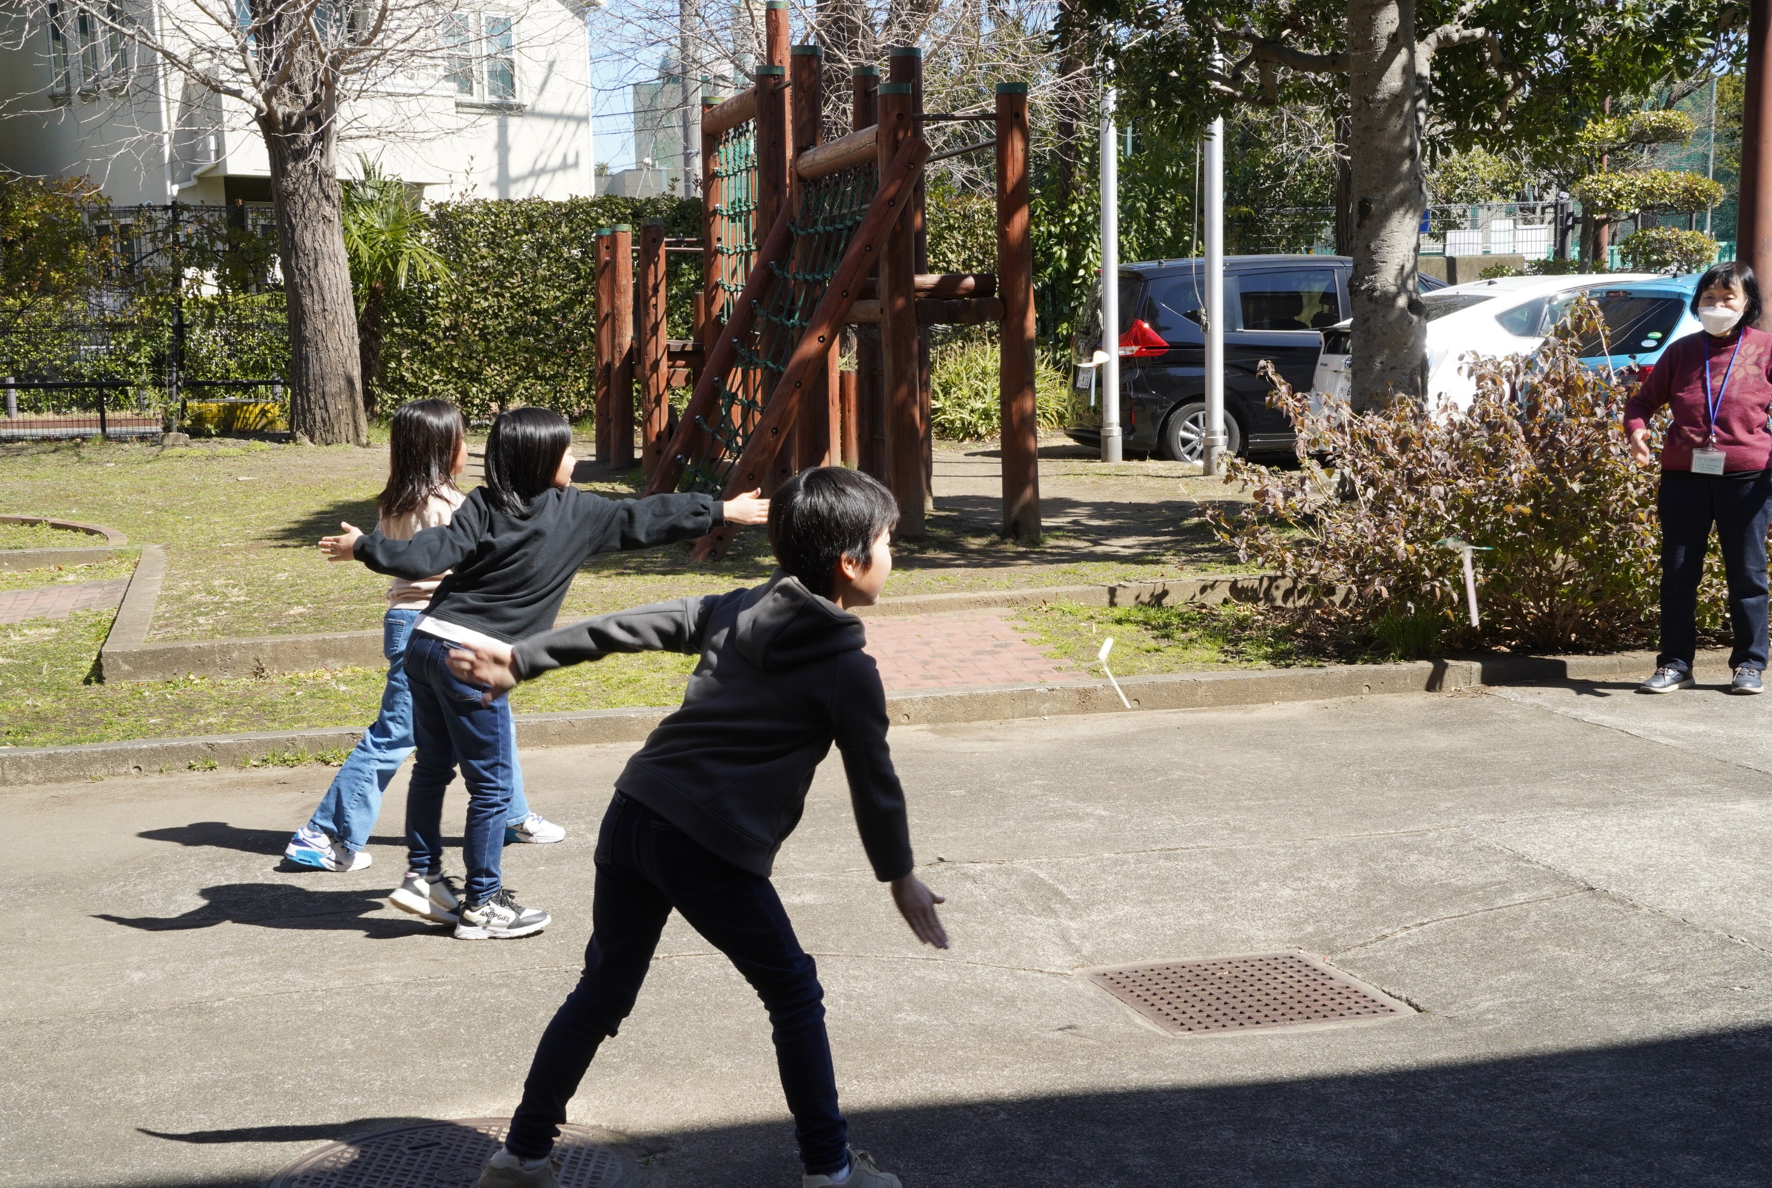

みんな、気持ちよさそう
よく飛んで、楽しそう
背中に、「満足満足」と書いていますね

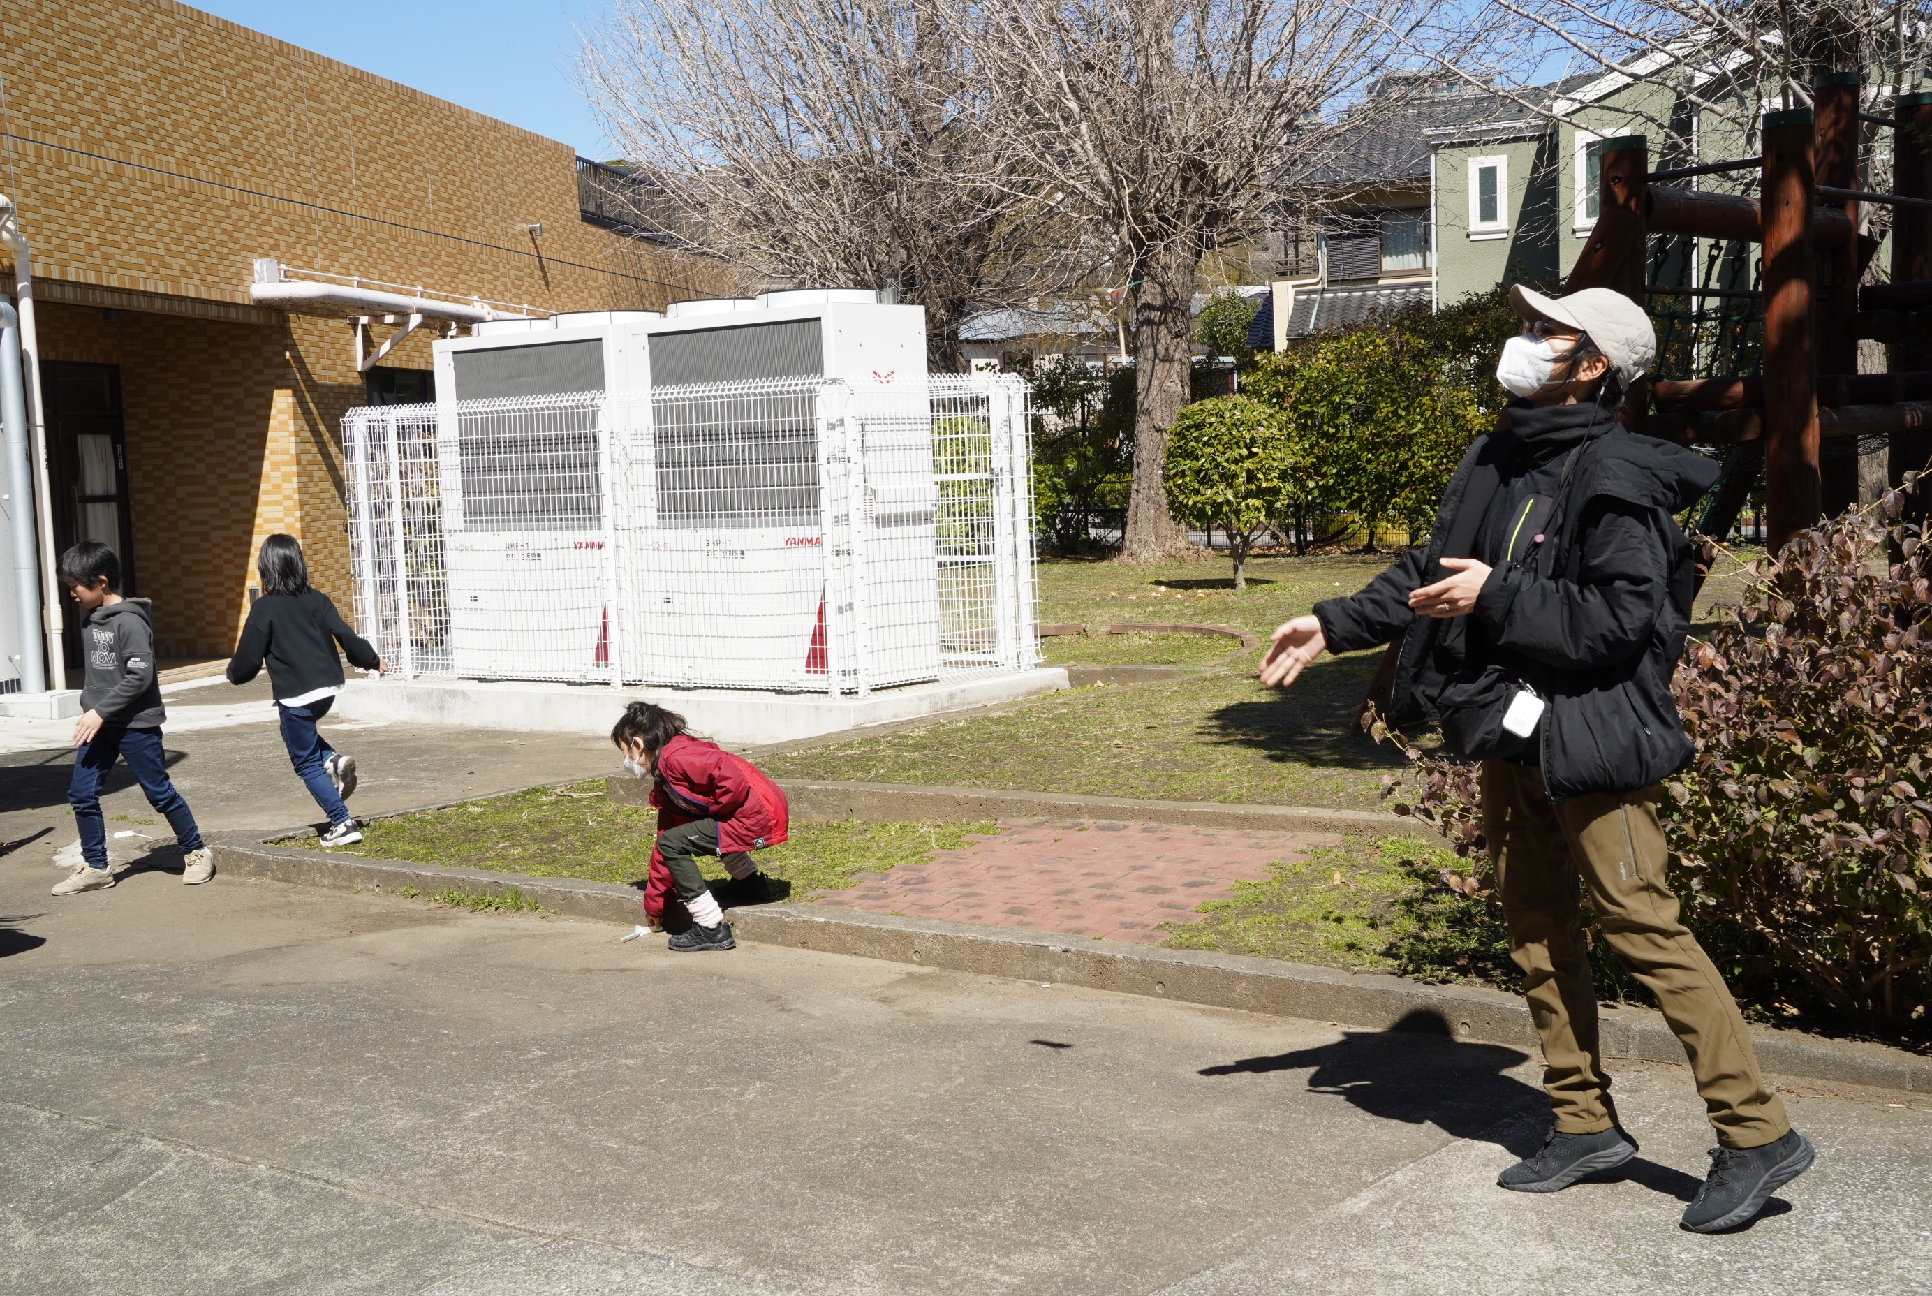

先ほどのお母さんも飛ばしに

うん、よく飛んだと
満足そうです

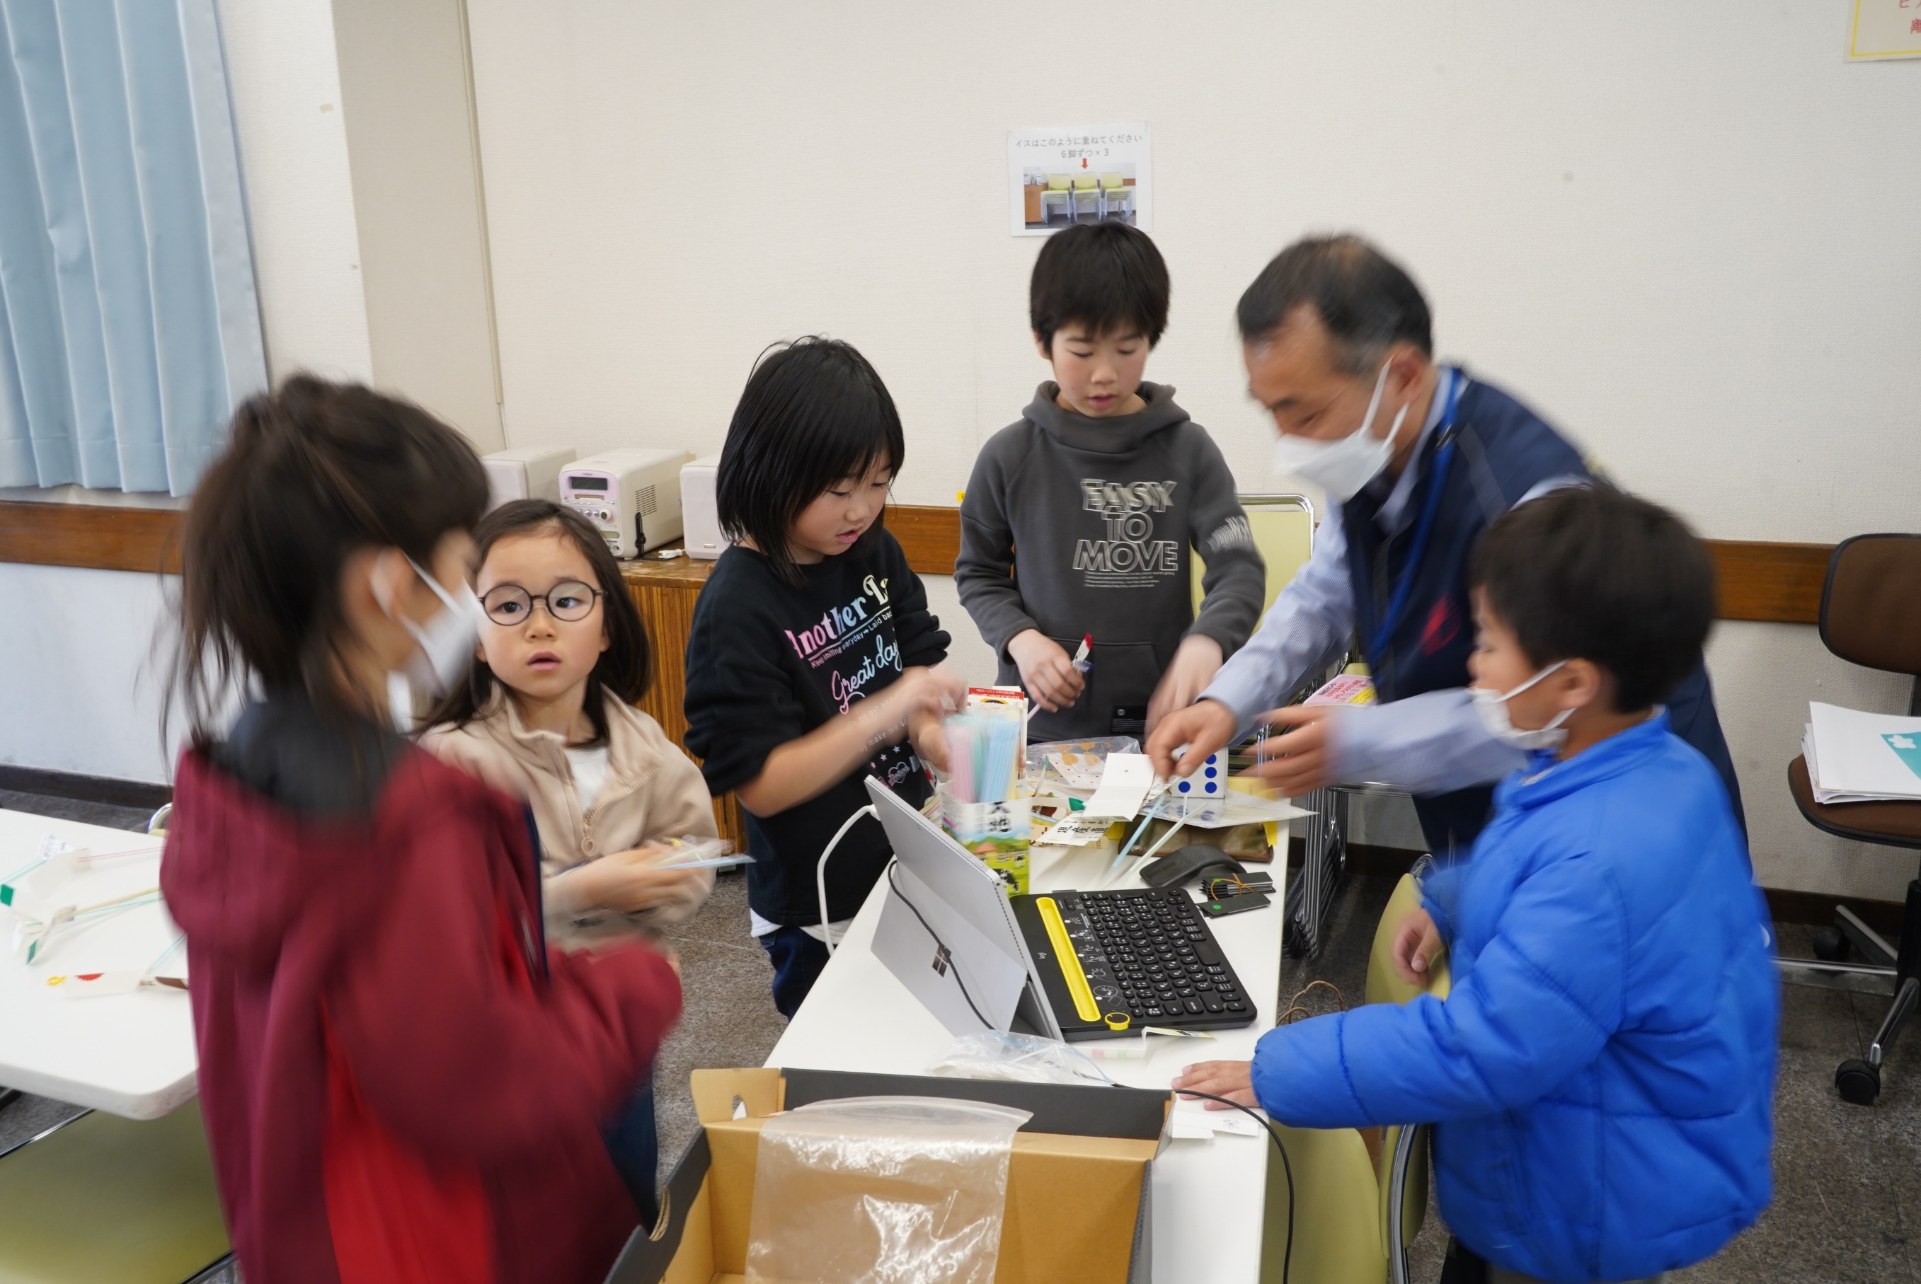

みんな
チャレンジ大成功！！！
帰ってからも作ってみたい
材料ください

もっともっと
挑戦してくれるようで
うれしい限りです

